# Analiza pe termen lung a profilurilor de putere activă pentru studenții dintr-un cămin în campusul Politehnica București

# [Long-term analysis of power profiles in a student dorm of Politehnica Bucharest]

Vasile Mihaela Alina - 131 IEC-

*Rezumat :*

Analiza Densității Spectrale de Putere (PSD) a arătat că utilizarea energiei într-un cămin studențesc este puternic influențată de ritmuri predictibile.

* **Rutina zilnică determinantă:** Graficele PSD evidențiază un vârf foarte puternic la frecvența corespunzătoare ciclului de 24 de ore, confirmând că rutina zilnică a studenților este cel mai semnificativ factor care determină tiparele de consum energetic pe termen lung.
* **Variații săptămânale:** PSD-urile separate pentru zilele lucrătoare și weekend au arătat mici diferențe în aceste ritmuri.
* **Schimbări sezoniere și în funcție de perioade specifice:** Analiza vârfurilor consistente în PSD pentru intervale specifice (sesiuni, vacanțe) a demonstrat că ritmurile dominante se schimbă în funcție de perioada anului.
  + În sesiuni, ritmurile sunt mai puternice și regulate comparativ cu vacanțele, unde tiparele sunt mai puțin distincte și consumul mai mic.
* **Analiza lunară:** Analiza PSD pentru fiecare lună a permis observarea variațiilor lunare și sezoniere în ritmuri.
* **Dominanța ritmurilor lente:** PSD-ul pentru întregul an a reconfirmat dominanța ciclului zilnic și a arătat că ritmurile lente (frecvențe joase) contribuie cel mai mult la variația consumului, indicând o predictibilitate mare și o lipsă a "zgomotului" haotic major.

### Introducere

Acest studiu analizează utilizarea energiei electrice într-un cămin studențesc al Universității Politehnica București pe parcursul unui an complet, utilizând date detaliate. Scopul principal a fost identificarea tiparelor recurente în consumul de energie, incluzând obiceiuri zilnice, rutine săptămânale și schimbări sezoniere. S-a dorit, de asemenea, să se determine dacă diferite tipuri de energie sunt utilizate în moduri similare. Au fost folosite diverse tehnici de analiză și s-au creat grafice pentru a înțelege aceste tipare.

### Secțiunea 1: Compararea profilurilor zilnice folosind corelația

Am comparat zile specifice pentru a vedea cât de similare sunt tiparele de consum energetic. Graficul relevant arată două zile (2 iulie și 27 iulie 2023) cu un tipar foarte asemănător.

* **Corelație semnificativă:** Corelația mare (0.7387) confirmă această similaritate, demonstrând rutine zilnice predictibile în cămin prin faptul că activitățile colective care consumă energie se întâmplă la ore similare în fiecare zi.

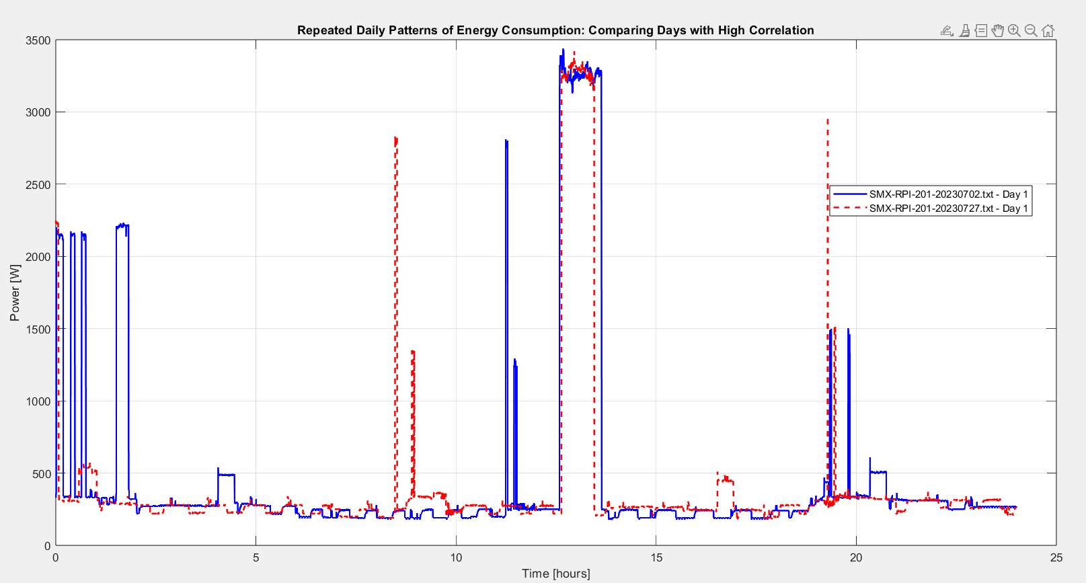

Fig.1 - Compararea profilurilor zilnice folosing corelarea

### Secțiunea 2: K-means clustering

Am folosit K-means clustering pentru a grupa automat zilele cu tipare de consum similare.

* **Gruparea zilelor:** Graficul arată grupurile găsite și tiparul mediu (linia roșie) pentru fiecare grup.
* **Tipare distincte:** Liniile roșii medii sunt diferite, arătând că există tipuri distincte de zile (ex: zile lucrătoare, weekenduri, vacanțe).
* **Frecvența tiparelor:** Numărul de zile din fiecare grup (scris în titlu) arată cât de comun este tiparul respectiv. Cel mai mare grup (Cluster 4) arată cel mai frecvent tipar zilnic.
* **Concluzie clustering:** Această analiză confirmă că există tipare repetitive, dar nu fiecare zi este identică.

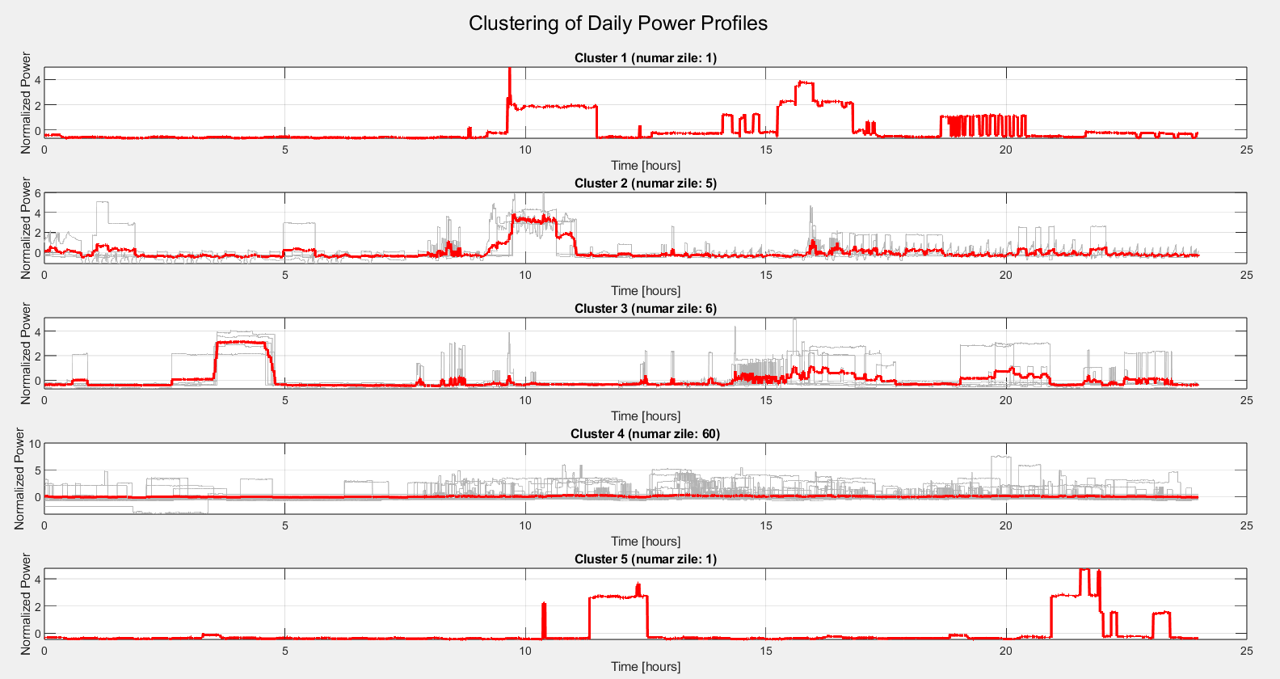

Fig.2 - K-means clustering

### Secțiunea 3: PSD pentru zilele din timpul săptămânii și weekend

Am analizat "ritmurile" repetitive ale consumului de energie folosind PSD (*Power Spectral Density*), separat pentru zilele lucrătoare și weekend. Graficele PSD arată ce viteze de repetare (frecvențe) sunt cele mai puternice.

* **Vârful ciclului zilnic:** Ambele tipuri de grafice arată un vârf clar și puternic la frecvența ciclului de 24 de ore, confirmând **rutina zilnică**.
* **Diferențe săptămânale:** Comparând cele două, putem vedea mici diferențe în alte vârfuri, arătând cum programul săptămânal influențează detaliile ritmurilor.
* **Puterea ciclurilor:** Vârfurile înalte arată cât de puternic este un ciclu (ex: ciclul zilnic este reprezentarea intensitatii utilizarii energiei electrice). Prezența *vârfurilor distincte arată că energia este utilizată în tipare regulate*.
* **Tiparul fundamental:** Toate graficele de PSD arată, în general, același tipar fundamental: un vârf proeminent la frecvențe foarte joase (aproape de 0 Hz, echivalent unui ritm saptaminal), care reprezintă consumul mediu, și un alt set de vârfuri clare corespunzătoare ciclului zilnic de 24 de ore și armonicilor sale.
* **Forma generală a spectrului:** Pe graficele PSD (atât pentru zilele lucrătoare și weekend în general, cât și în exemplele specifice prezentate), se observă o **tendință generală crescătoare a Puterii/Frecvență pe măsură ce Frecvența (aproximativ 1/zi) crește**, alături de vârfurile clare corespunzătoare ritmurilor repetitive.

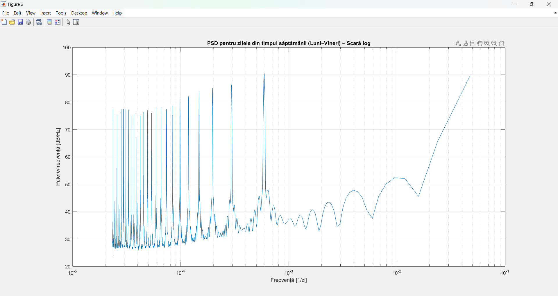

Fig.3.1 - PSD pentru zilele din timpul săptămânii

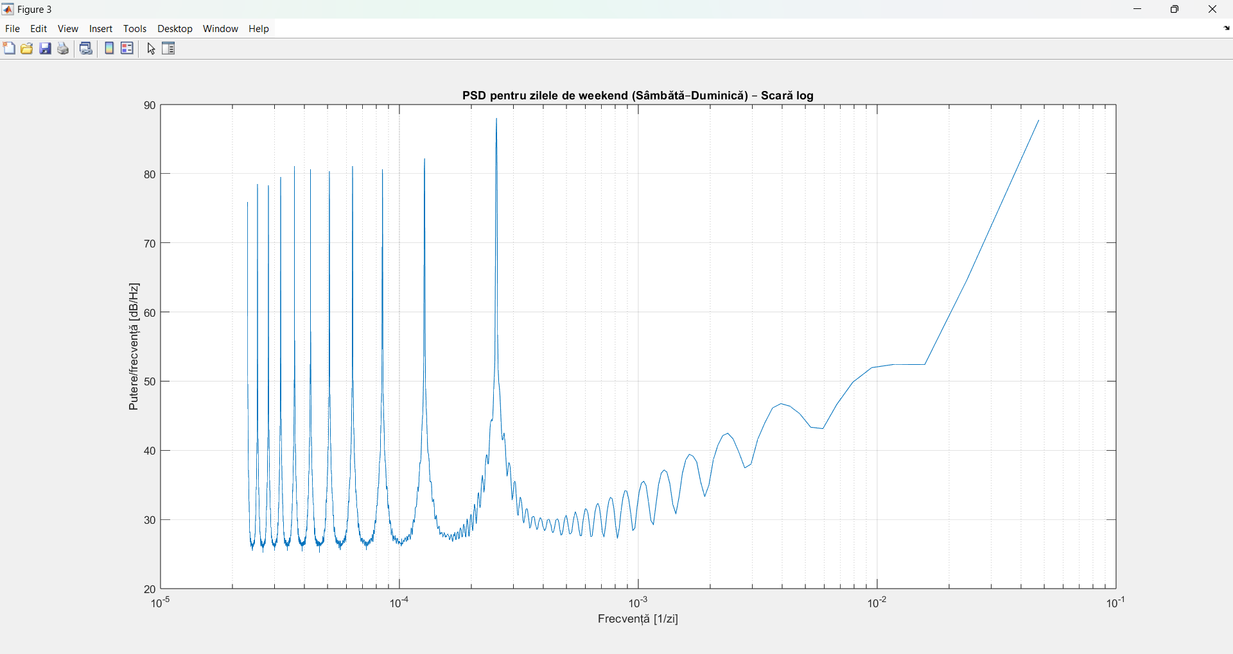

Fig.3.2 - PSD pentru zilele de weekend

Mai departe vom compara săptămâni specifice pentru a observa mai bine modul prin care se modifică graficul cu putere versus frecvență.

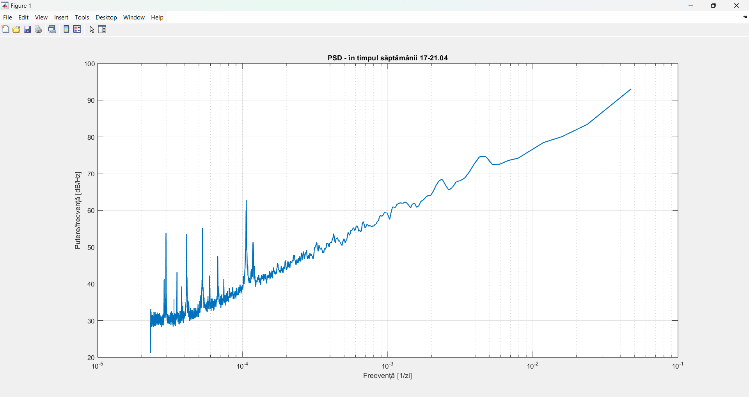

Fig.3.4 - PSD pentru săpămâna 17-21.04

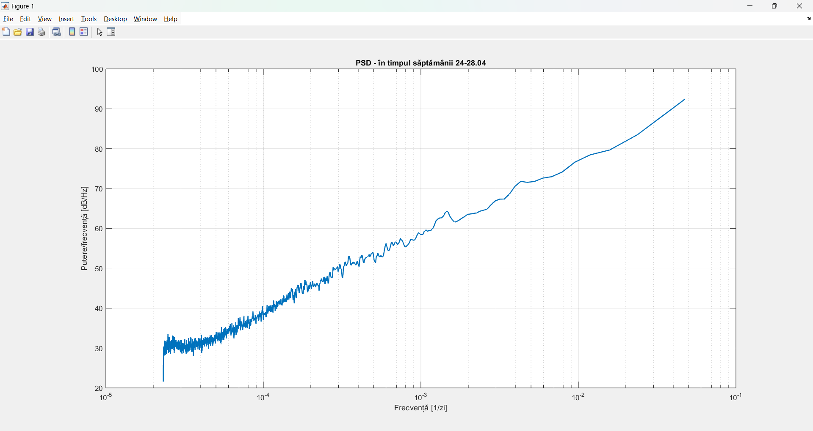

Fig.3.5 - PSD pentru săpămâna 24-28.04

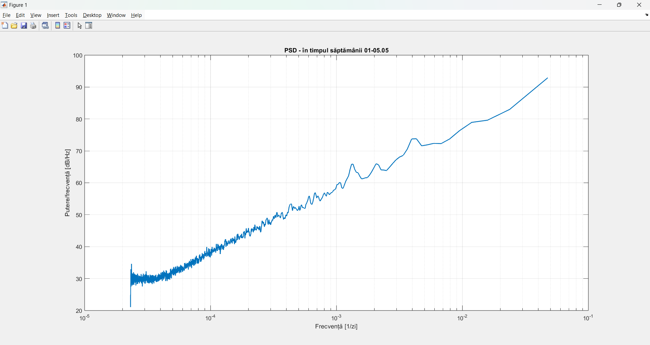

Fig.3.6 - PSD pentru săpămâna 01-05.05

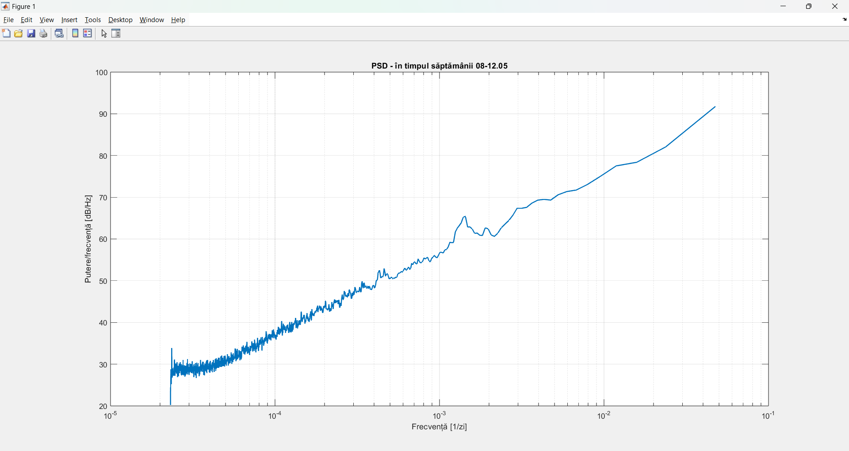

Fig.3.7 - PSD pentru săpămâna 08-12.05

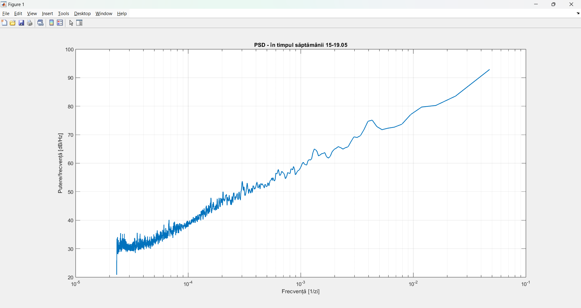

Fig.3.8 - PSD pentru săpămâna 15-19.05

, urmând să observăm variațiile din weekend:

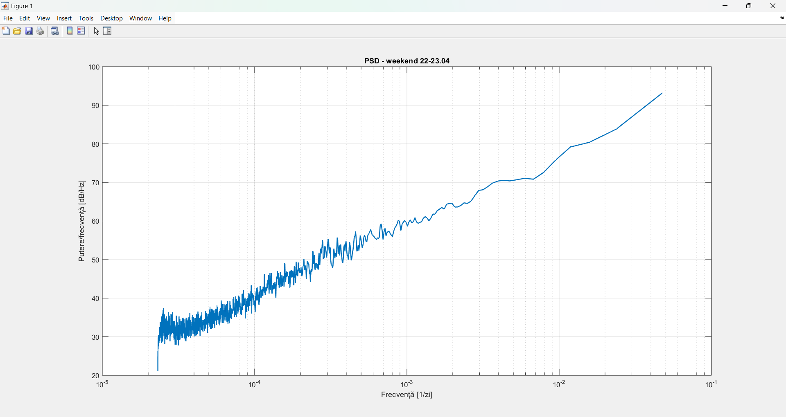

Fig.3.9 - PSD pentru weekend-ul 22-23.04

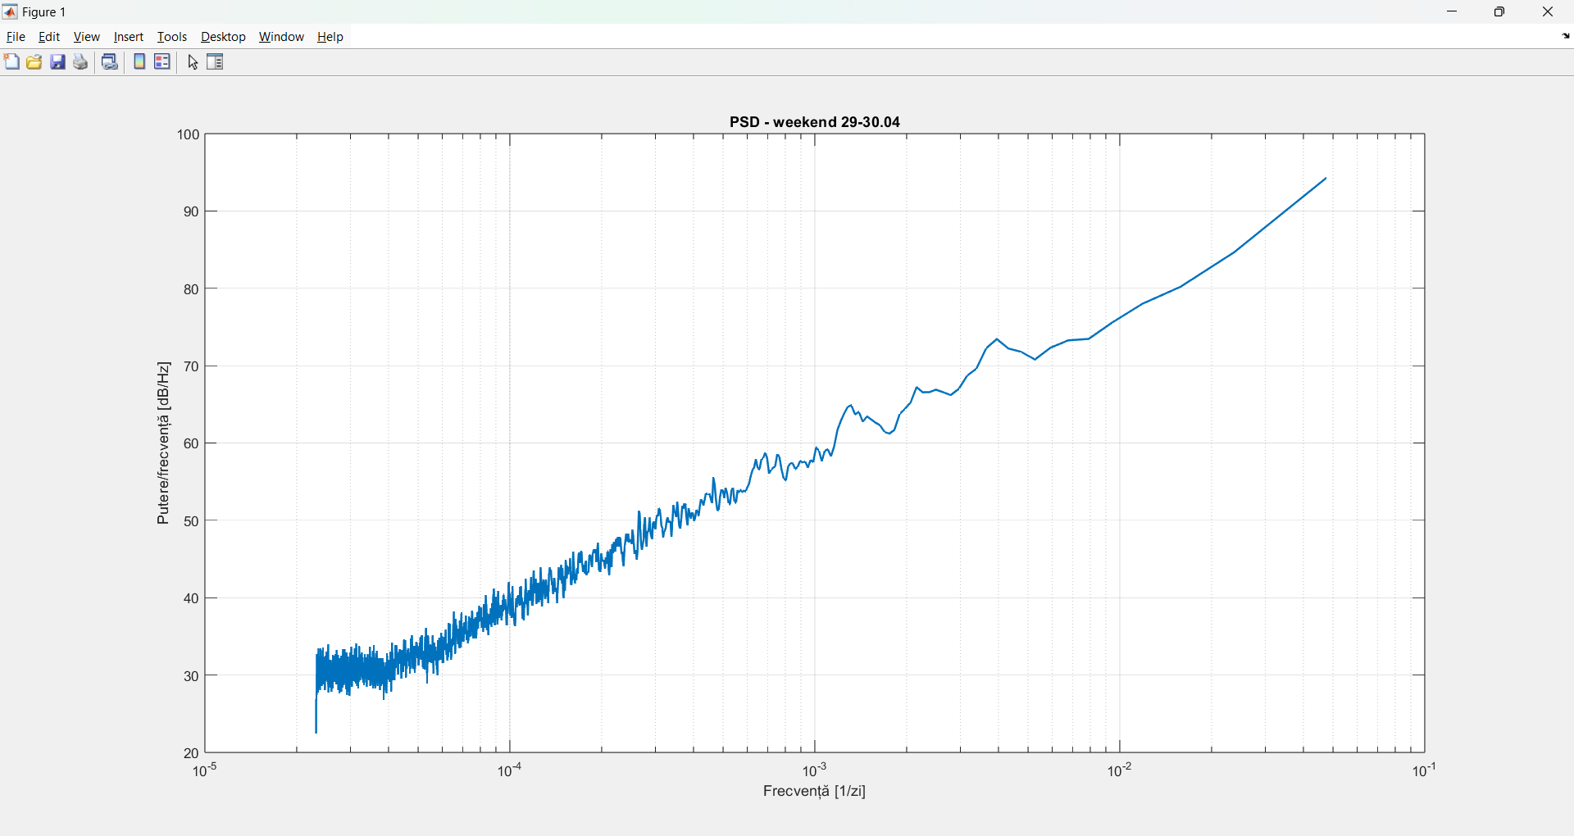

Fig.3.10 - PSD pentru weekend-ul 29-30.04

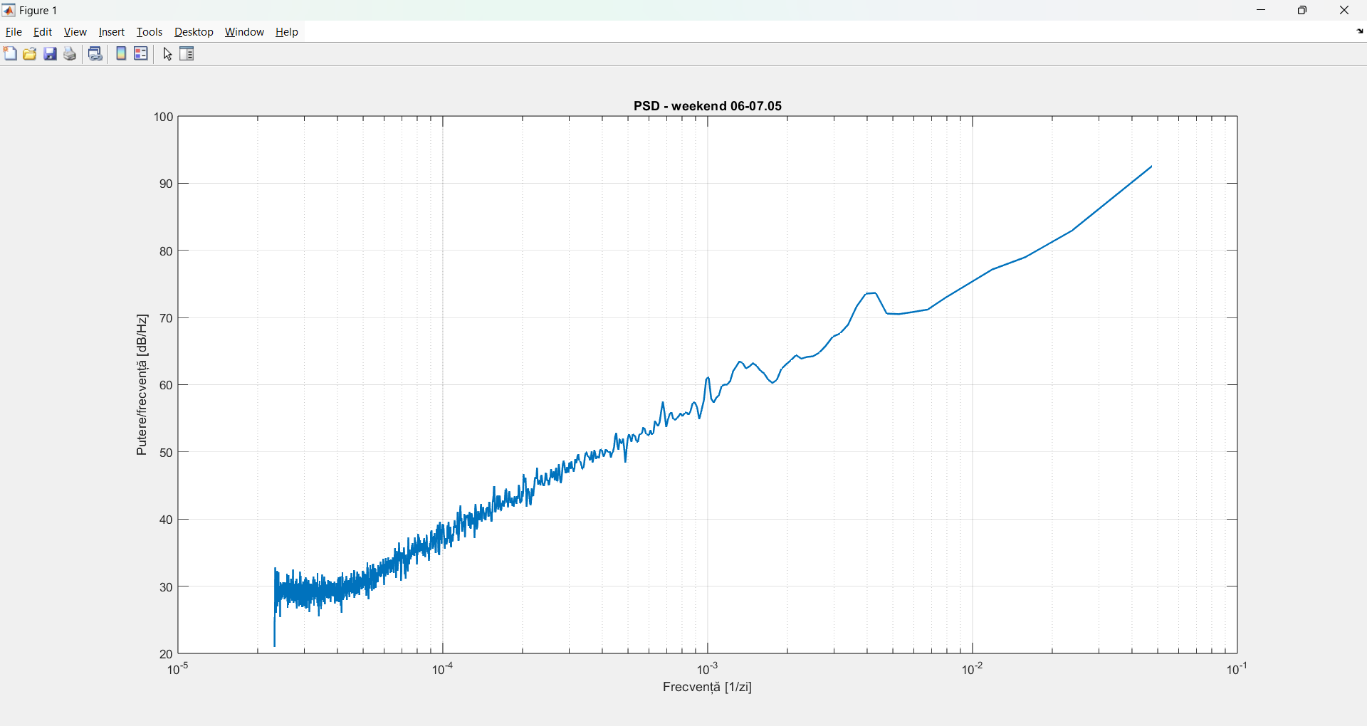

Fig.3.11 - PSD pentru weekend-ul 06-07.05

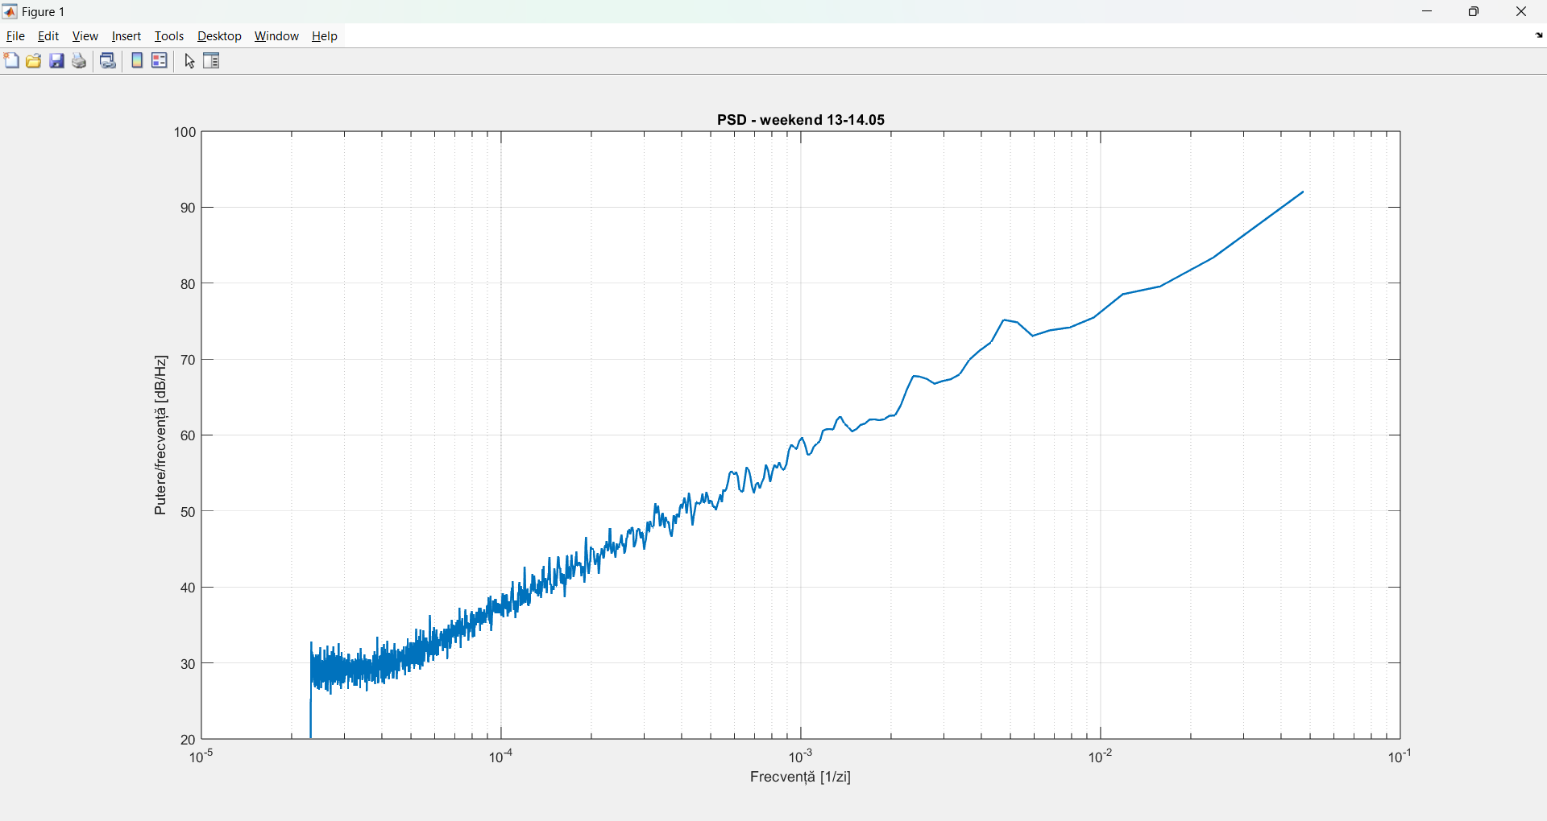

Fig.3.12 - PSD pentru weekend-ul 13-14.05

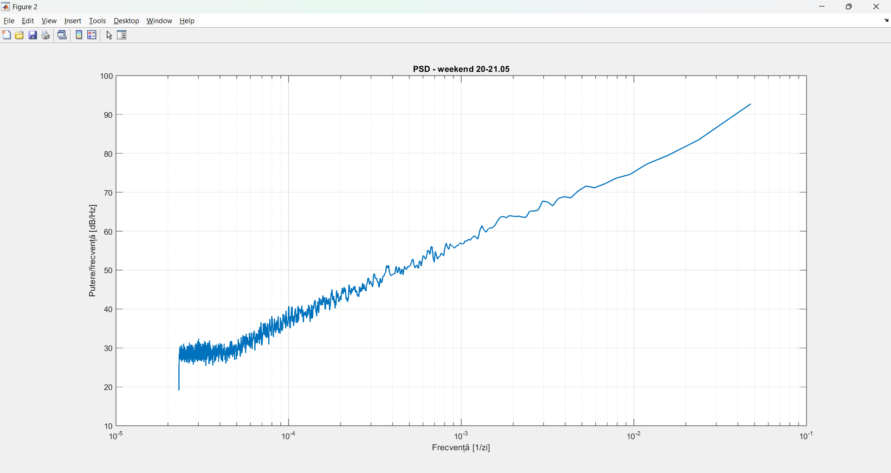

Fig.3.13 - PSD pentru weekend-ul 20-21.05

### Secțiunea 4: Vârfuri consistente în PSD pentru intervalele specific de utilizare a energiei

Această analiză a căutat tipare repetitive puternice (vârfuri consistente) în perioade specifice ale anului, cum ar fi sesiunile de examene sau vacanțele.

* **Schimbarea ritmurilor:** Graficele arată cum ritmurile dominante de utilizare a energiei se schimbă în funcție de activitățile din acea perioadă.
* **Sesiuni vs. Vacanțe:** Observăm că în sesiunile academice, ritmurile zilnice sunt mai puternice și mai regulate comparativ cu perioadele de vacanță. În vacanțe, consumul total este mai mic, iar tiparele sunt mai puțin distincte, reflectând un program mai puțin structurat.
* **Tipare constante în intervale:** Punctele roșii de pe unele grafice evidențiază acele tipare repetitive care au fost prezente în mod constant pe durata acelui interval specific.
* **Adaptarea comportamentului:** Analizând aceste grafice, vedem cum se adaptează comportamentul energetic la diferite contexte sezoniere sau academice.

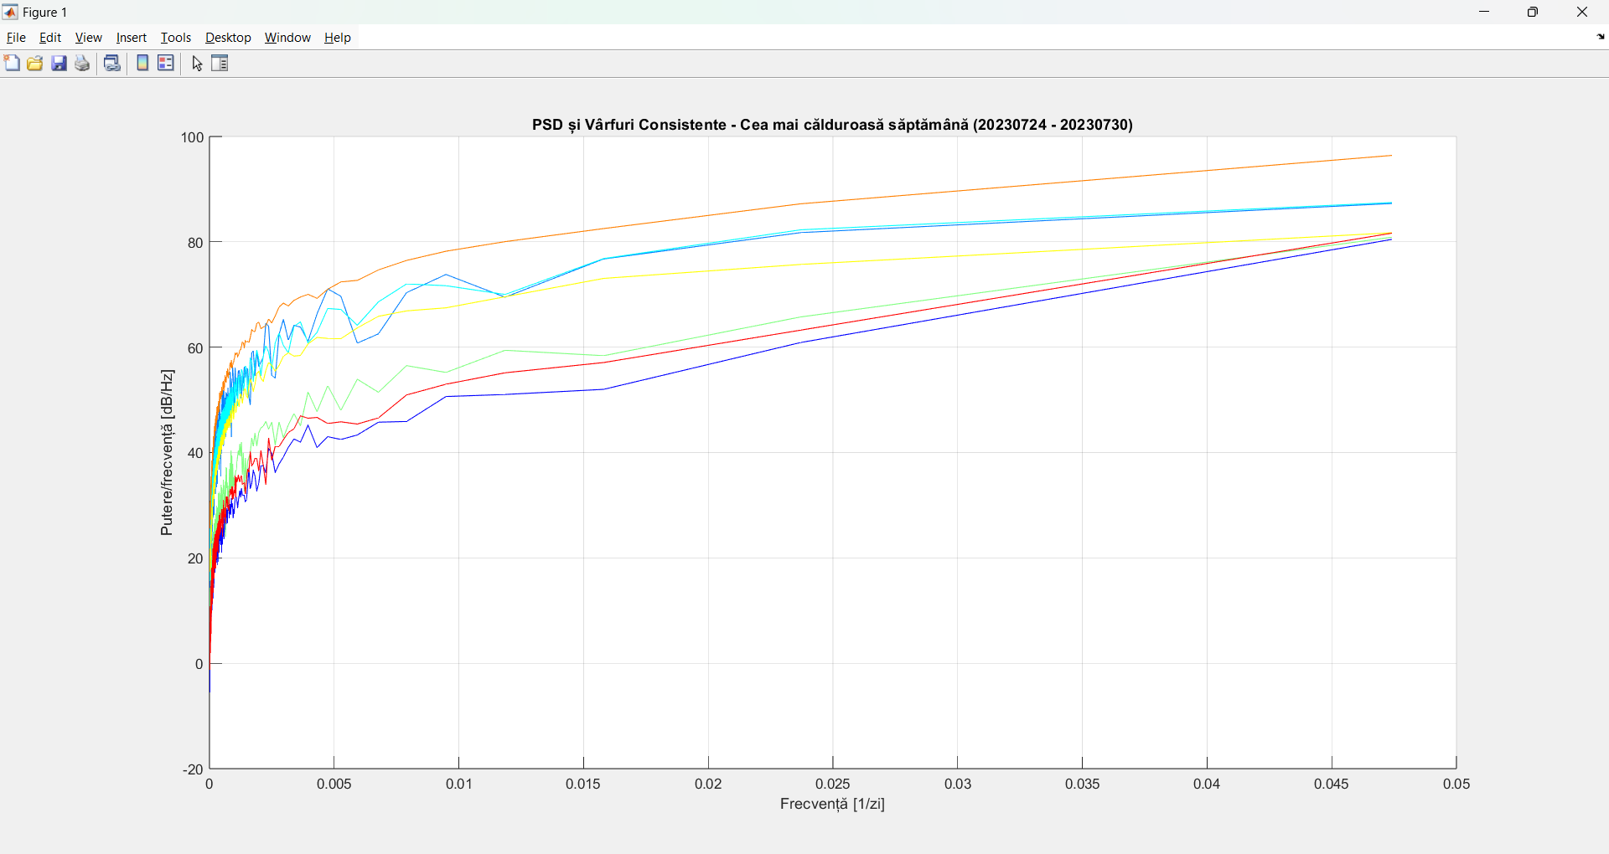

Fig.4.1 - PSD pentru cea mai călduroasa săptămână (24.07 - 30.07)

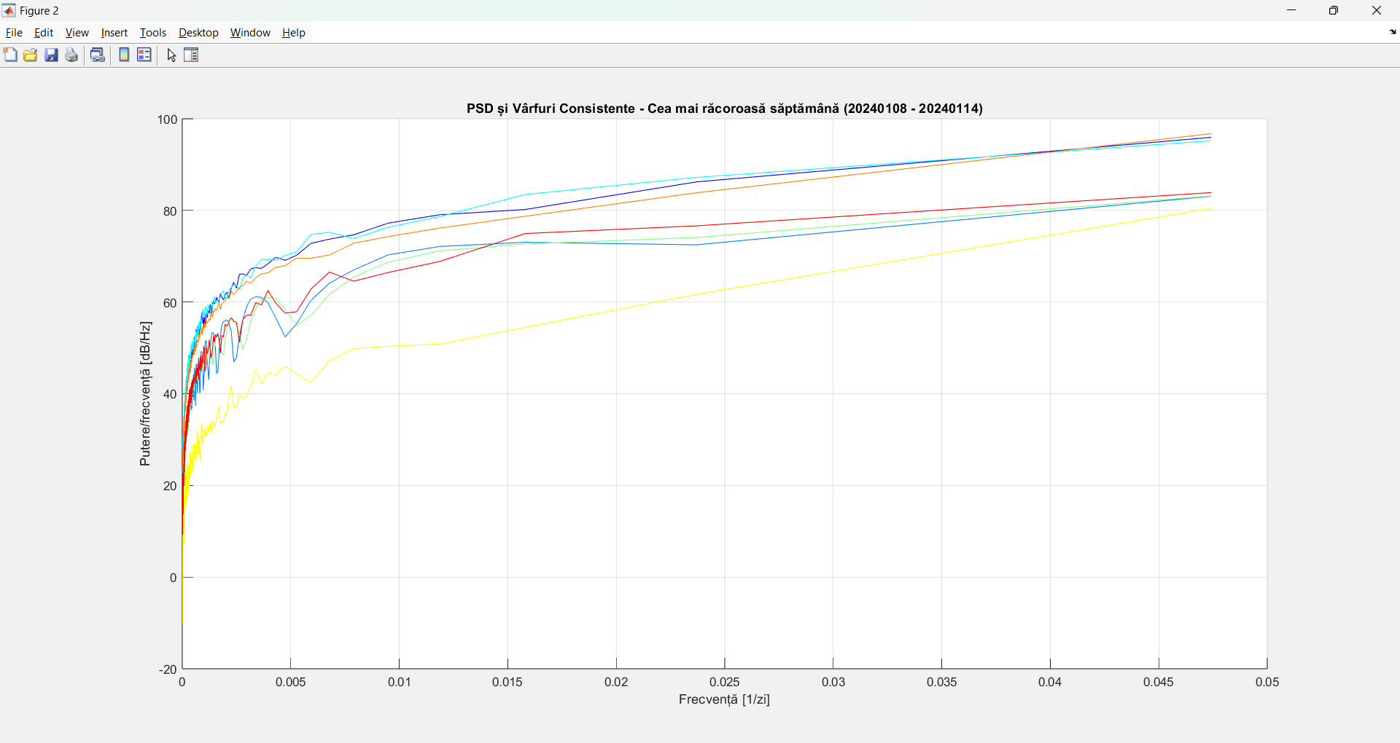

Fig.4.2 - PSD pentru cea mai răcoroasă săptămână (08.01 - 14.01)

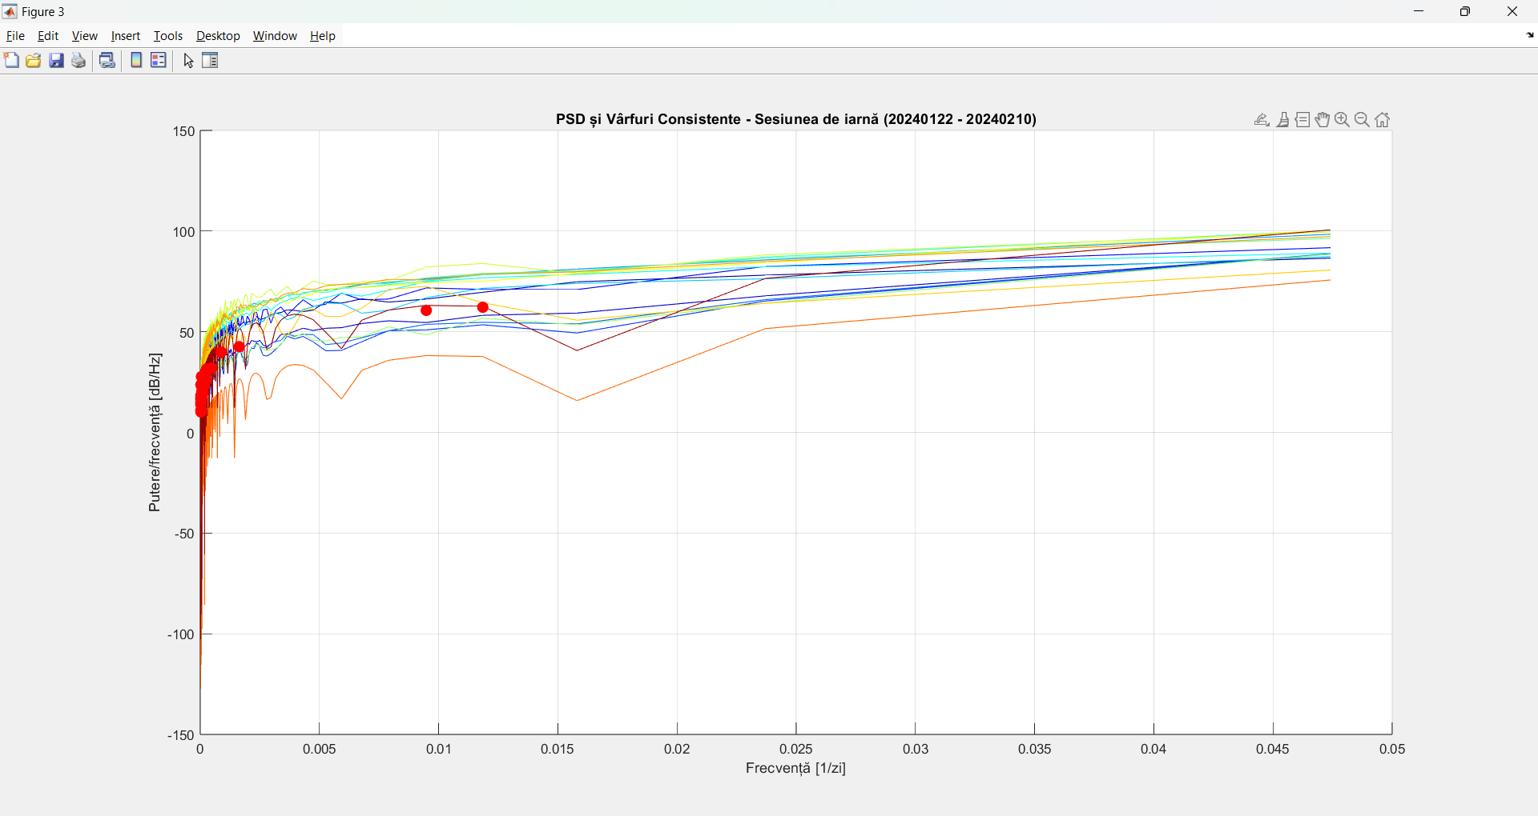

Fig.4.3 - PSD pentru sesiunea de iarnă (22.01 - 10.02)

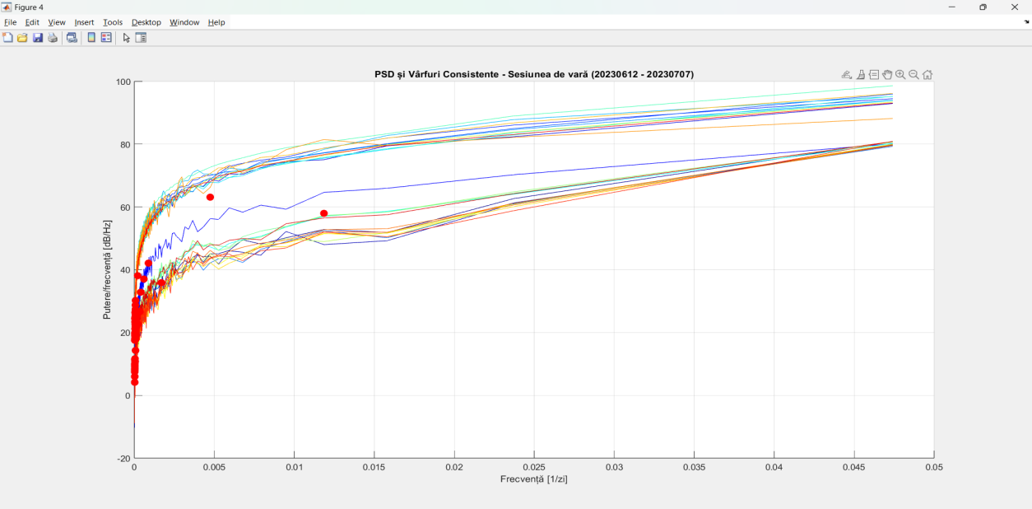

Fig.4.4 - PSD pentru sesiunea de vară (12.06 - 07.07)

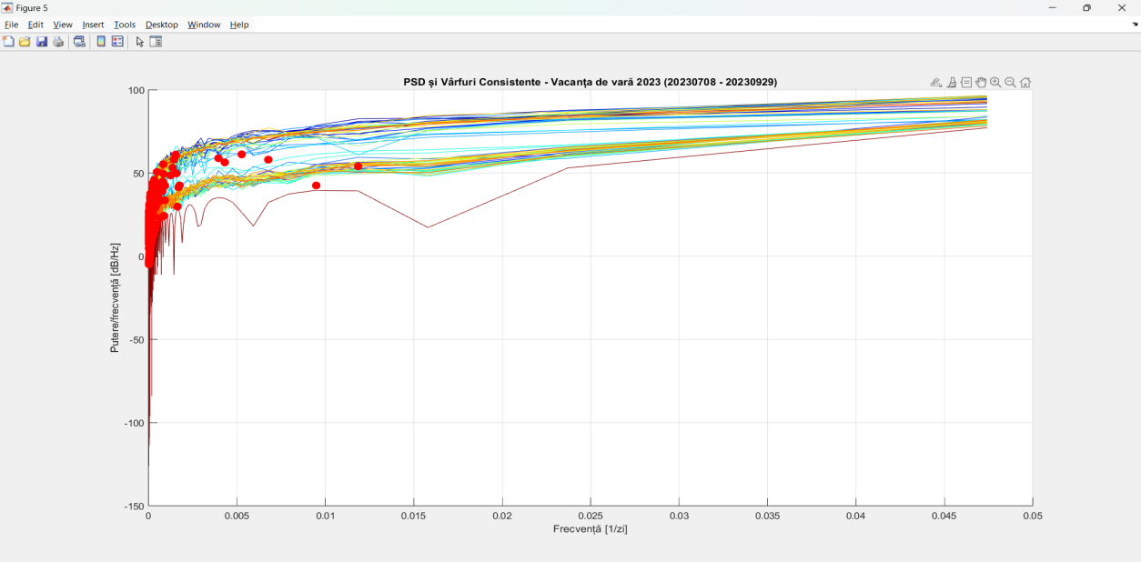

Fig.4.5 - PSD pentru vacanţa de vară (08.07 - 29.09)

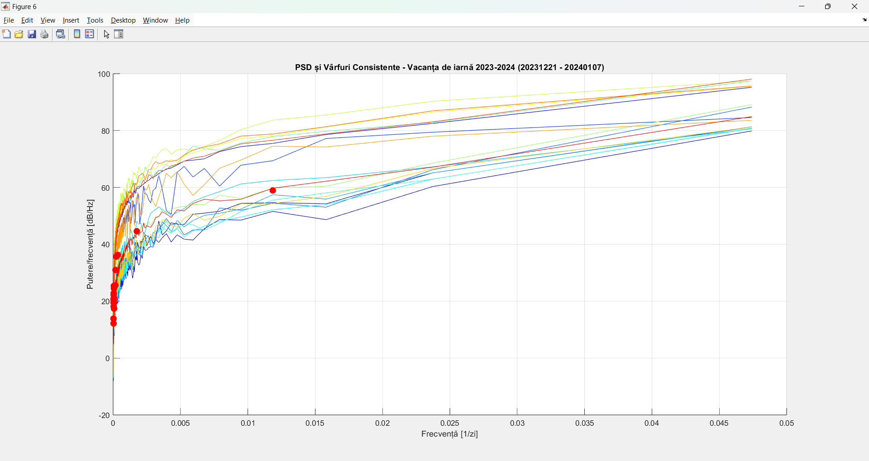

Fig.4.6 - PSD pentru vacanţa de iarnă (21.12 - 07.01)

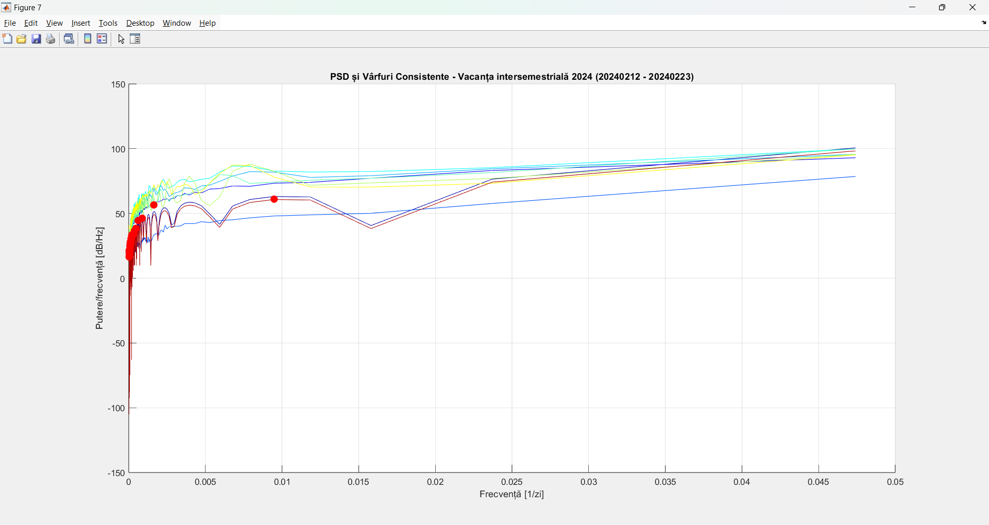

Fig.4.7 - PSD pentru Vacanţa Intersemestrială (12.02 - 23.02)

### Secțiunea 5: PSD pentru fiecare lună și PSD mediu lunar

Trecând de la analiza ritmurilor săptămânale și a celor din intervale specifice, am aprofundat studiul consumului de energie examinând tiparele repetitive separat pentru fiecare lună în parte. Această abordare lunară ne permite să identificăm cum evoluează și se adaptează comportamentul de consum pe perioade mai lungi de timp.

**Vizualizarea ritmurilor lunare:** Pentru fiecare lună din intervalul analizat, am generat două tipuri principale de grafice PSD. Primul tip prezintă PSD-urile calculate pentru fiecare zi individuală din luna respectivă (vizualizate ca linii individuale de culori diferite), oferind o perspectivă asupra variabilității ritmurilor zilnice în cadrul acelei luni. Al doilea tip de grafic prezintă PSD-ul mediu lunar, reprezentat de o singură linie (linia albastră în vizualizările noastre), care sintetizează și evidențiază tiparul ritmic dominant și cel mai reprezentativ pentru luna respectivă.

**Informații extrase din graficele lunare:** Prin examinarea graficelor zilnice individuale pentru o lună, putem evalua direct consistența rutinei de consum – o grupare strânsă a liniilor zilnice indică o predictibilitate și o regularitate mai mare a utilizării energiei de la o zi la alta în luna respectivă. În contrast, graficul PSD mediu lunar joacă rolul unui "rezumat" al lunii, arătând clar frecvențele (ritmurile) care au avut cea mai mare putere în medie pe parcursul celor aproximativ 30 de zile, definind astfel "bătălia inimii" energetică specifică acelei luni.

**Identificarea variațiilor sezoniere:** Un aspect crucial al analizei lunare este compararea graficelor PSD medii de la o lună la alta. Privind cum se schimbă treptat forma, vârfurile și nivelul general al acestor grafice medii pe parcursul anului (de exemplu, de la Aprilie 2023 la Aprilie 2024, așa cum se vede în setul de grafice), putem identifica variațiile sezoniere în ritmurile de consum. Aceste schimbări reflectă adaptarea comportamentului studenților la factori externi precum schimbările de temperatură, programul academic (sesiuni, vacanțe) sau evenimentele specifice fiecărei perioade.

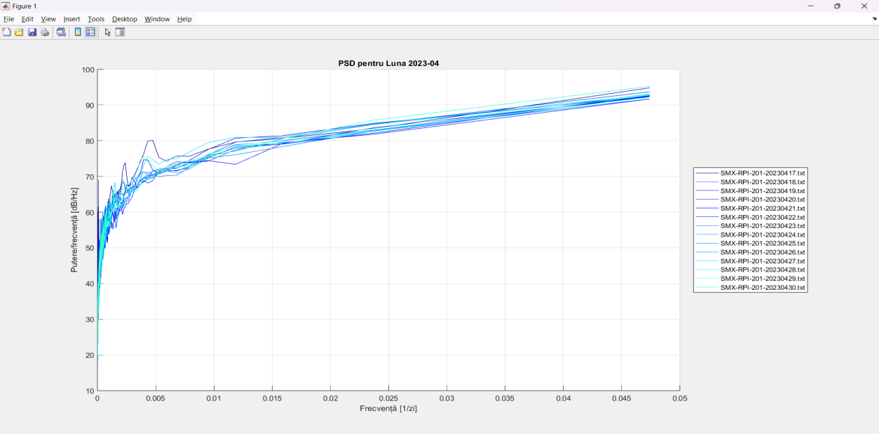

Fig.5.1.a - PSD pentru 04.2023

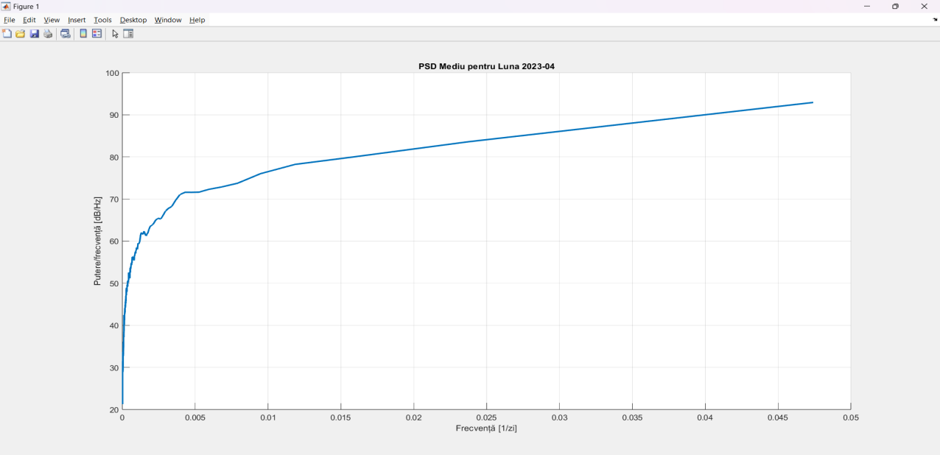

Fig.5.1.b - PSD mediu pentru 04.2023

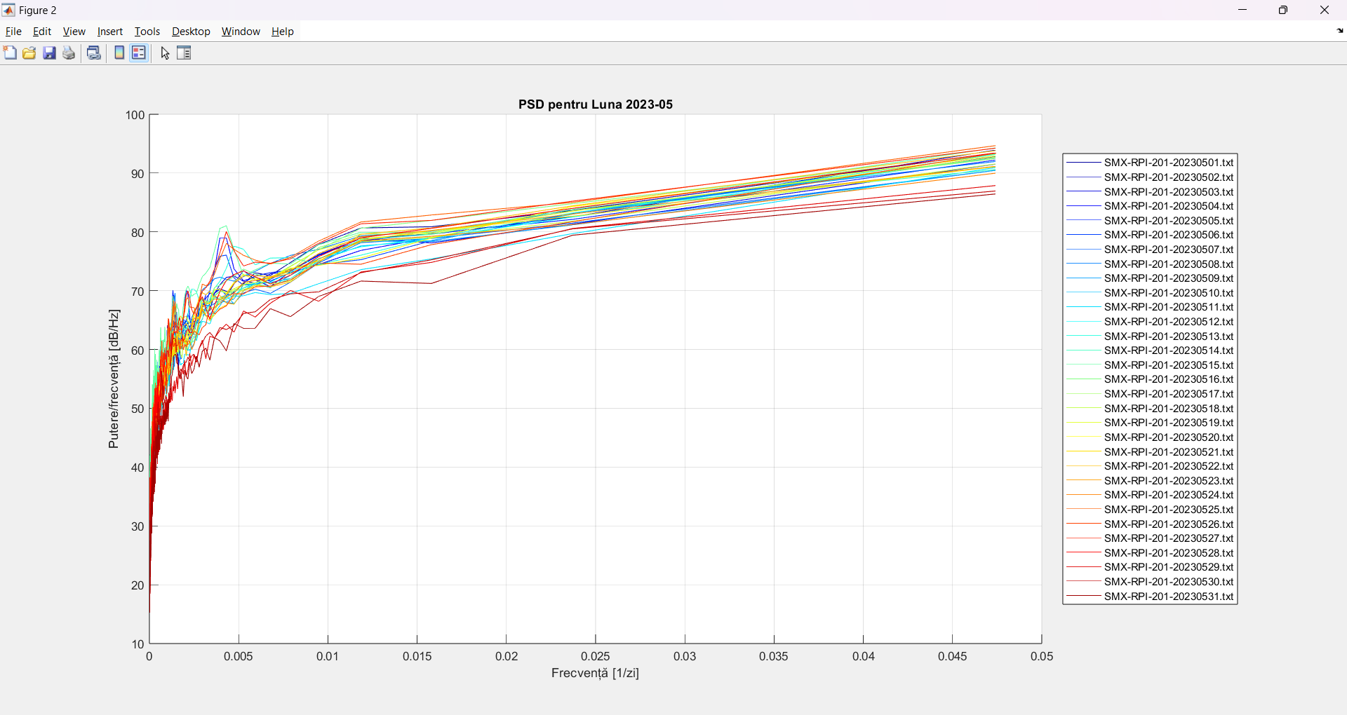

Fig.5.2.a - PSD pentru 05.2023

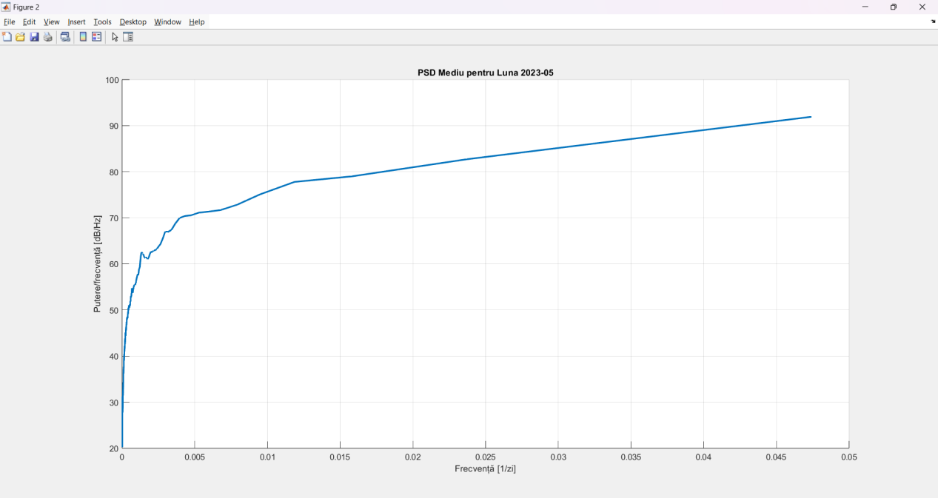

Fig.5.2.b - PSD mediu pentru 05.2023

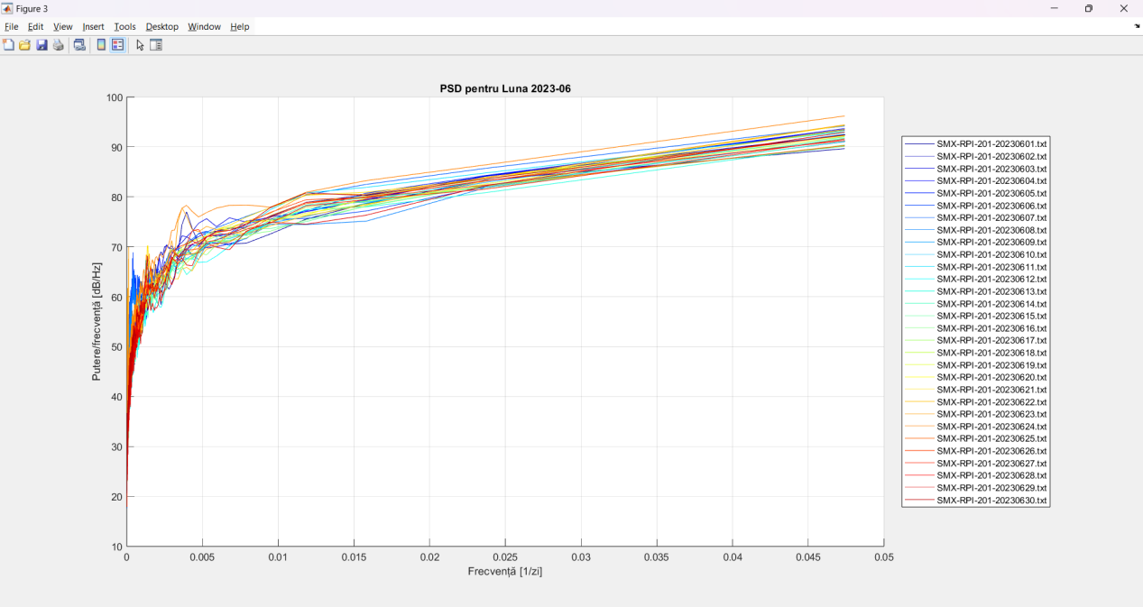

Fig.5.3.a - PSD pentru 06.2023

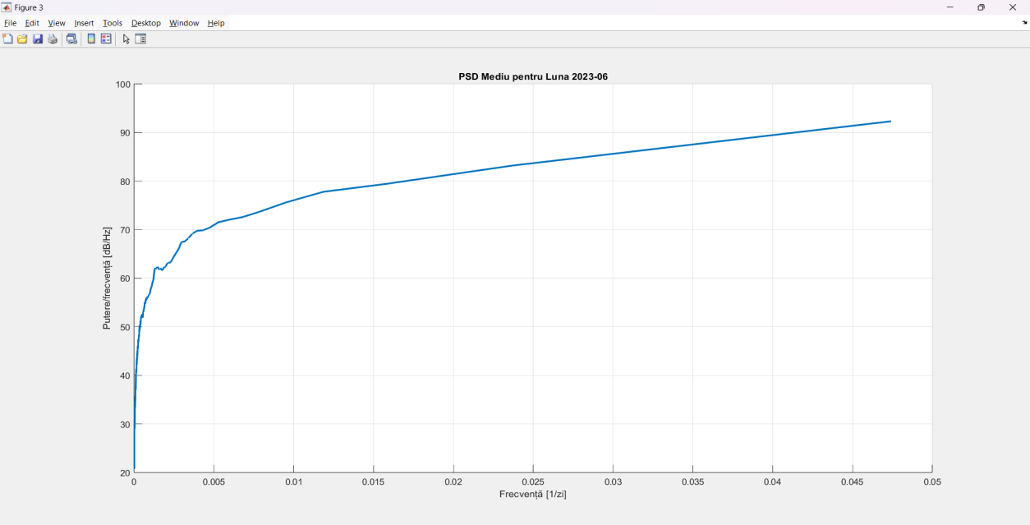

Fig.5.3.b - PSD mediu pentru 06.2023

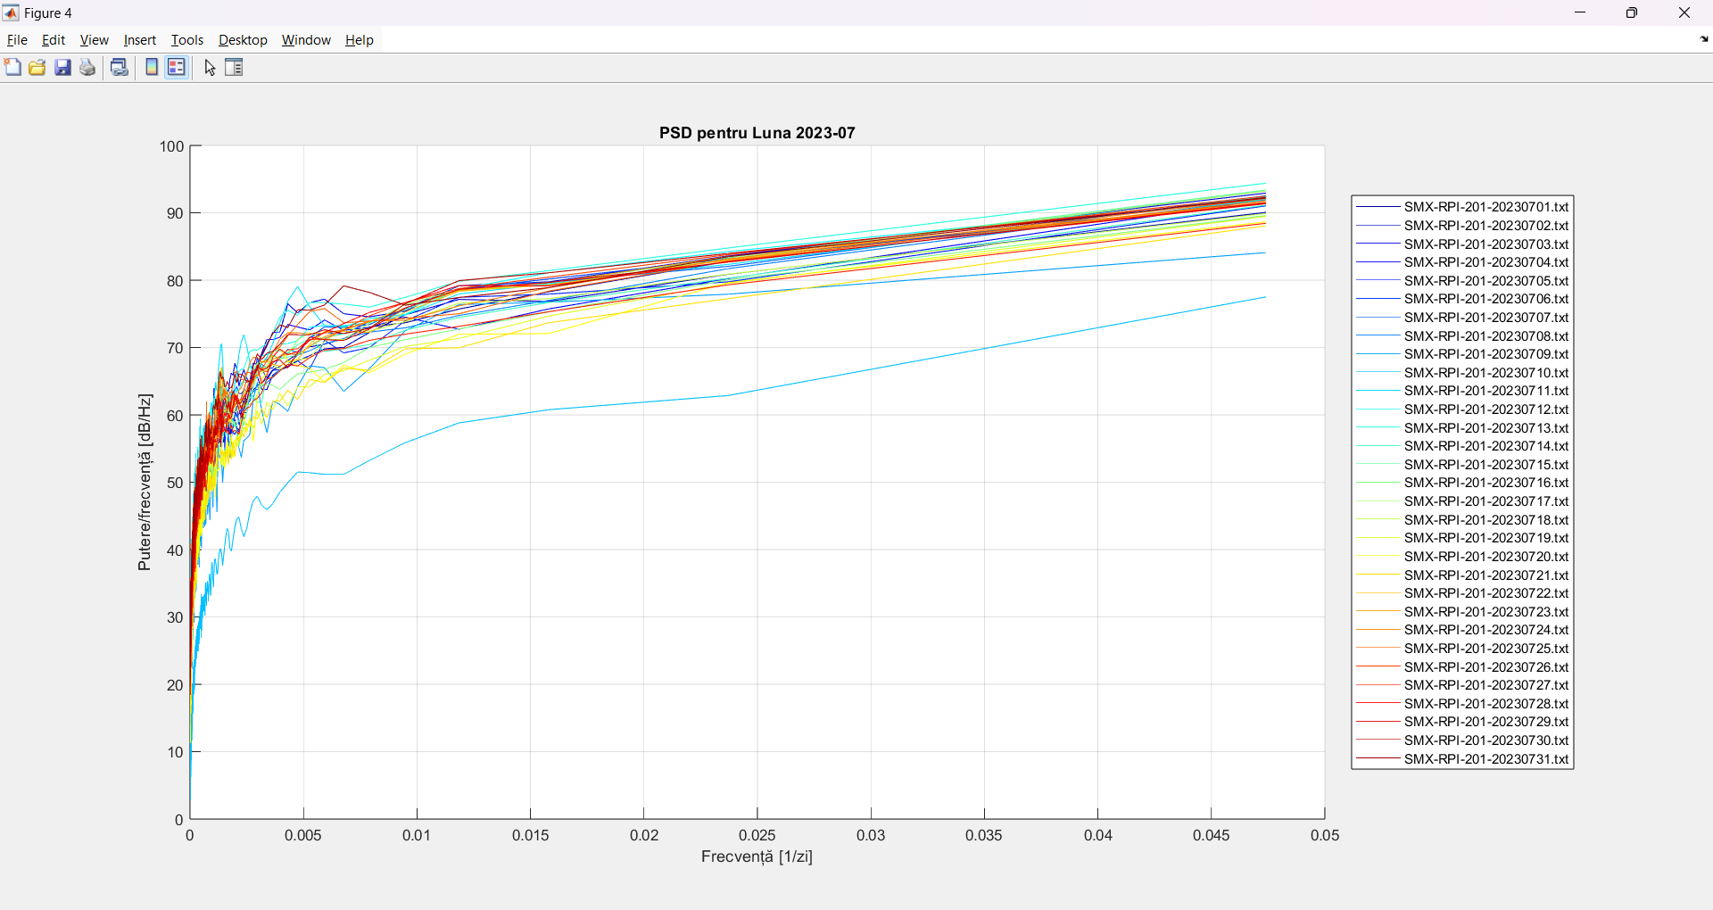

Fig.5.4.a - PSD pentru 07.2023

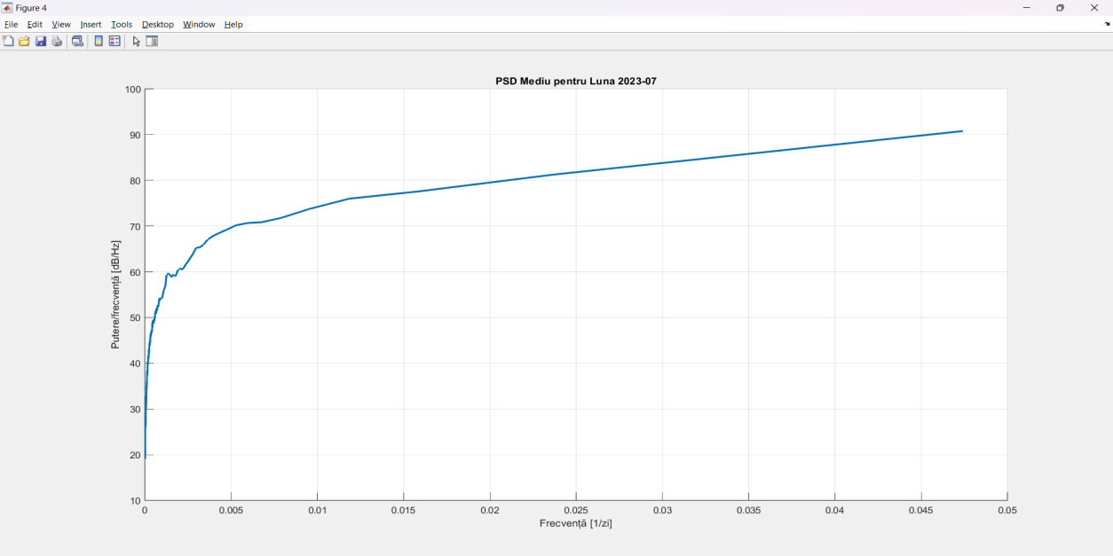

Fig.5.4.b - PSD mediu pentru 07.2023

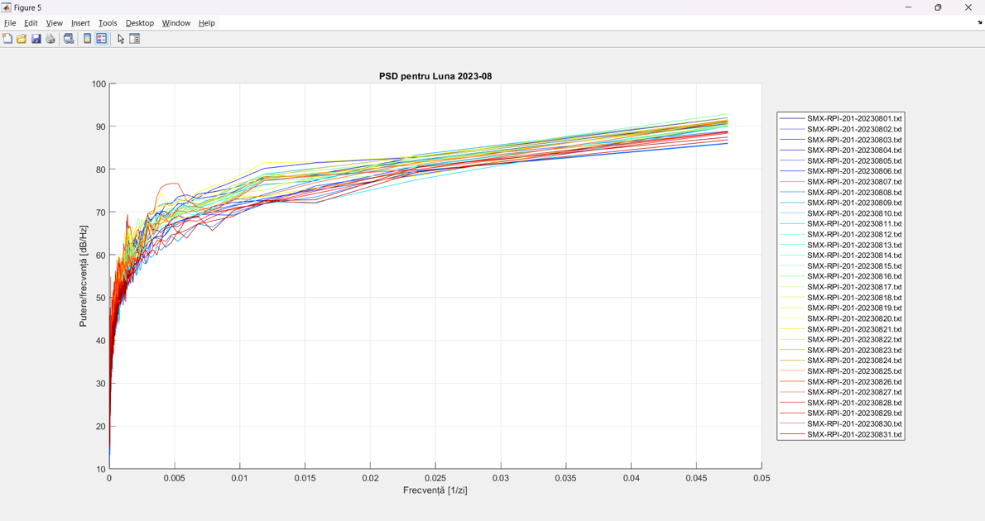

Fig.5.5.a - PSD pentru 08.2023

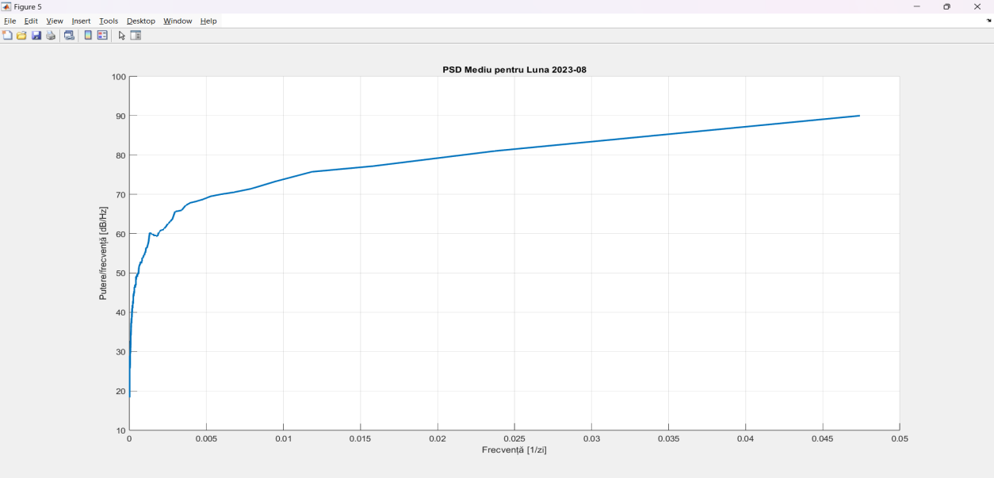

Fig.5.5.b - PSD mediu pentru 08.2023

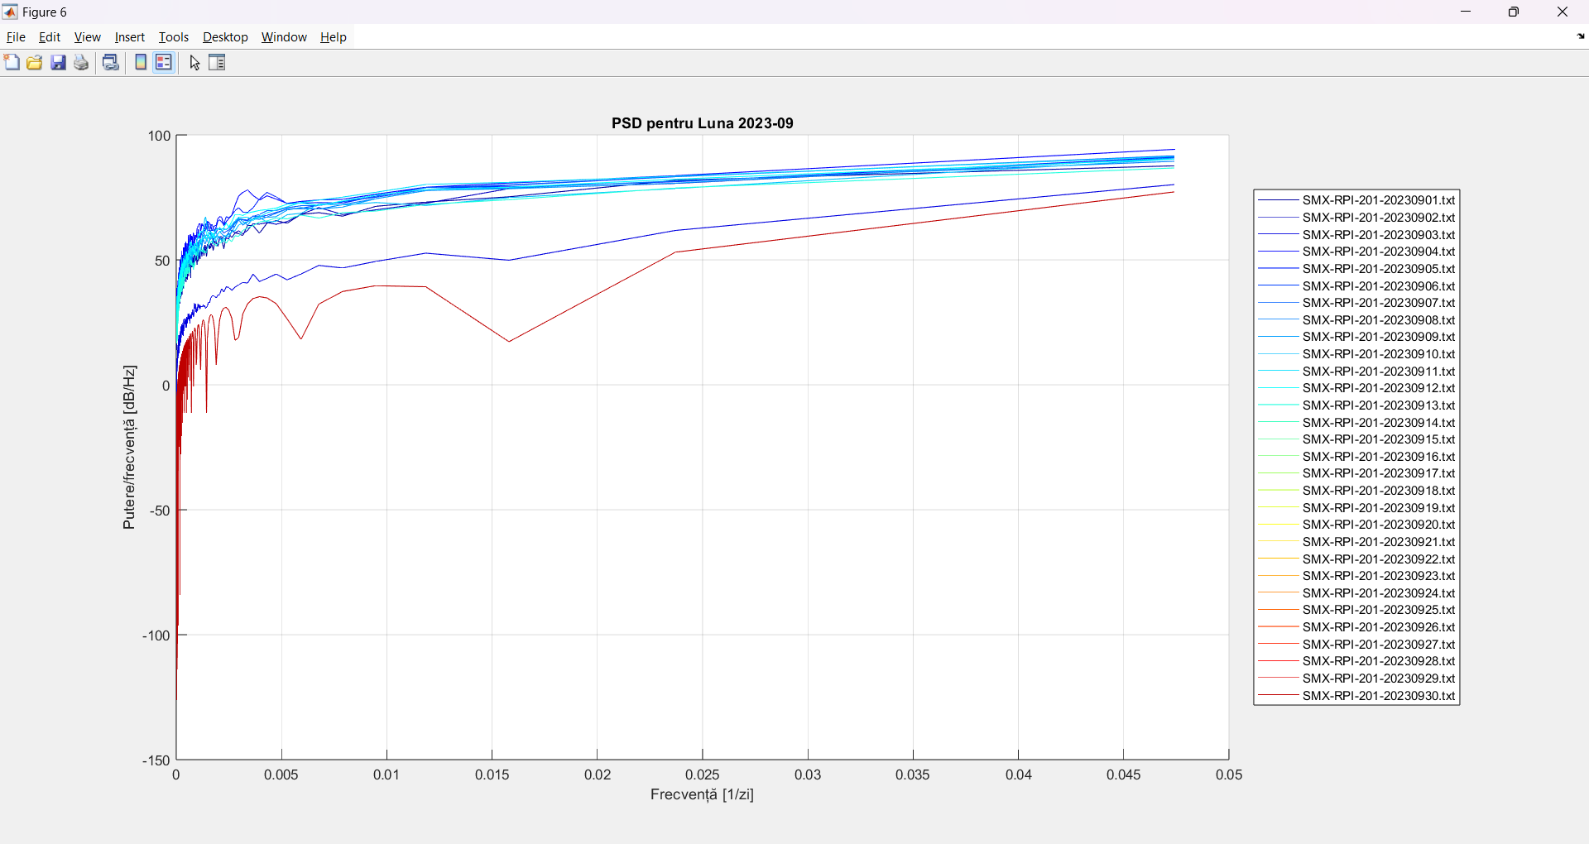

Fig.5.6.a - PSD pentru 09.2023

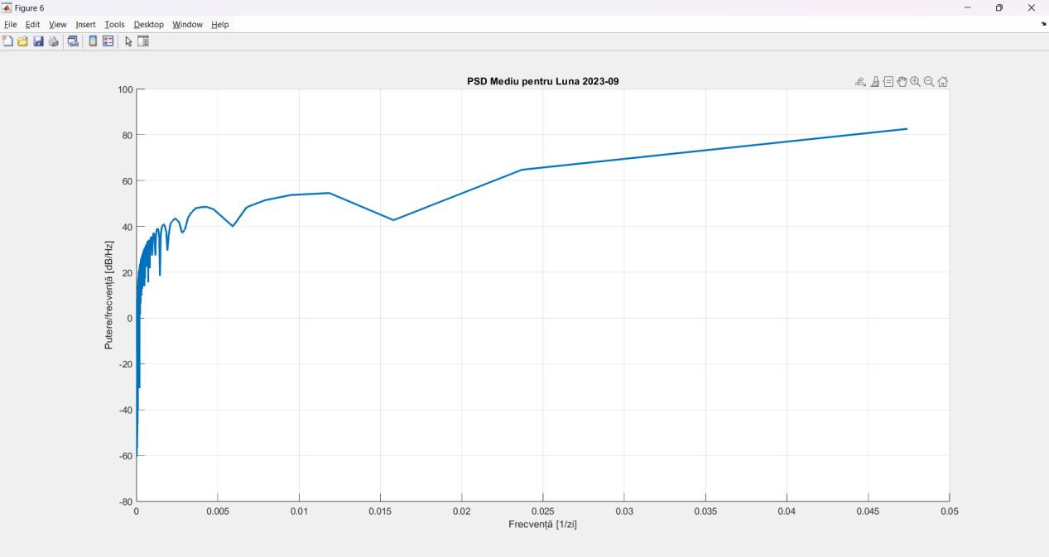

Fig.5.6.b - PSD mediu pentru 09.2023

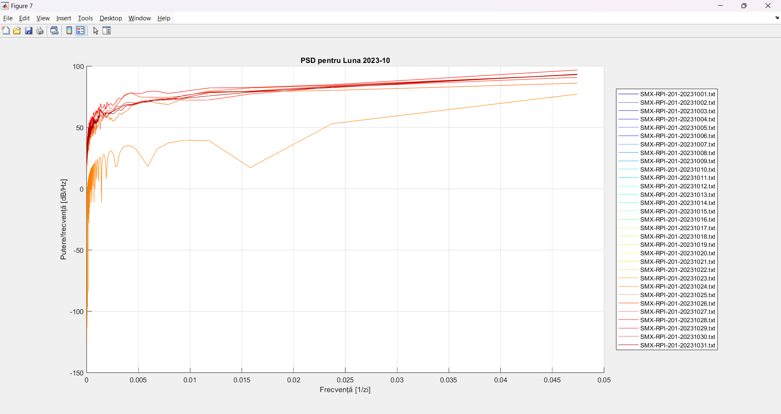

Fig.5.7.a - PSD pentru 10.2023

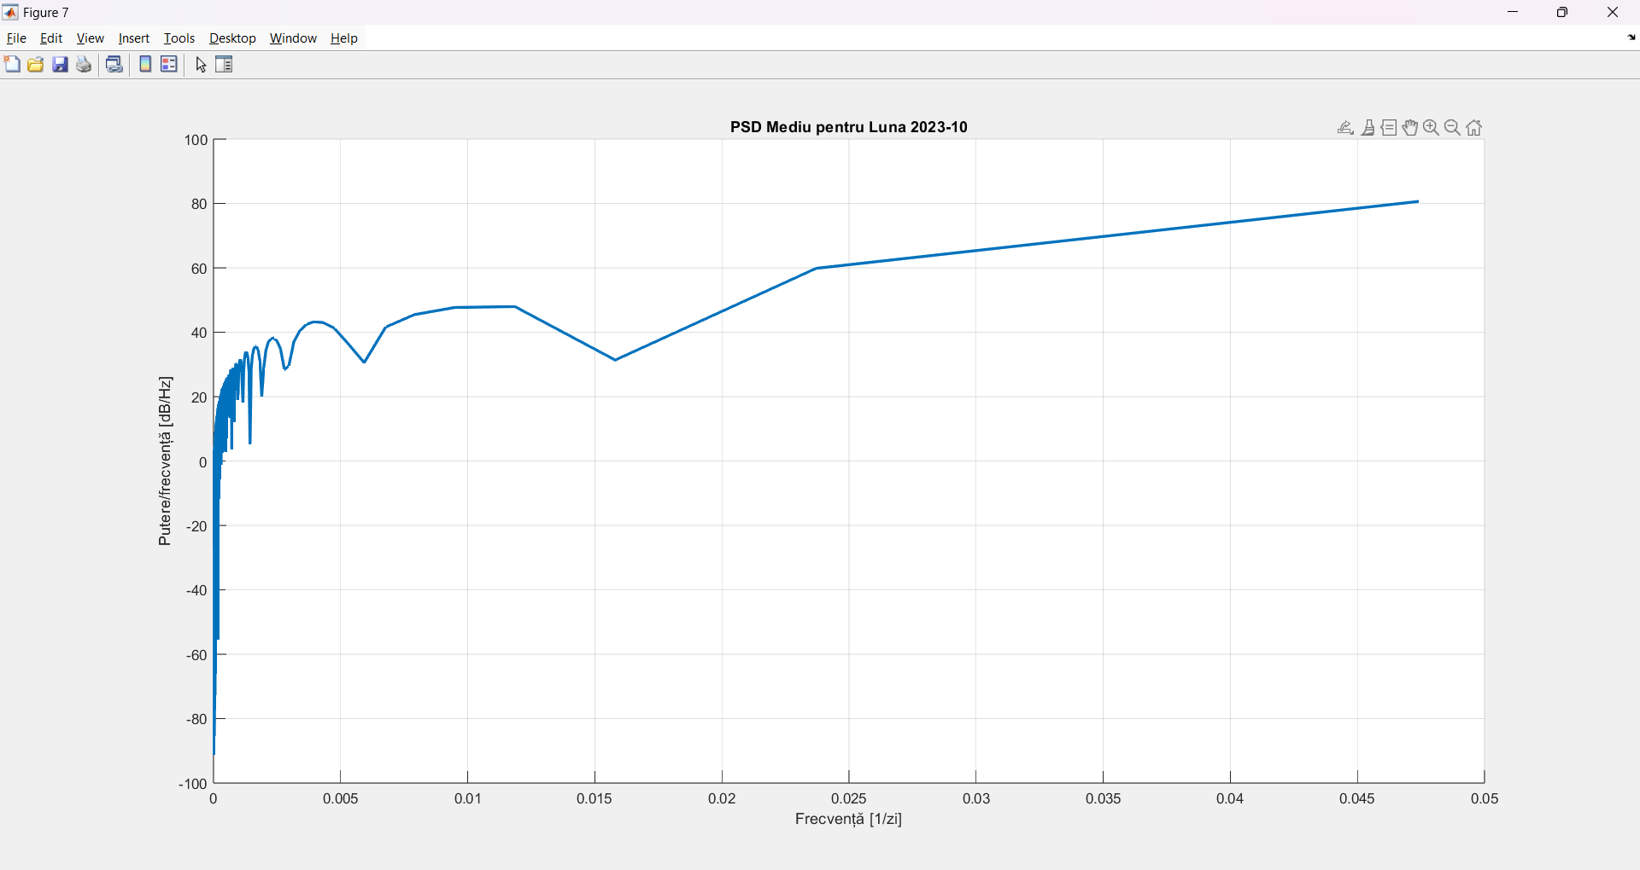

Fig.5.7.b - PSD mediu pentru 10.2023

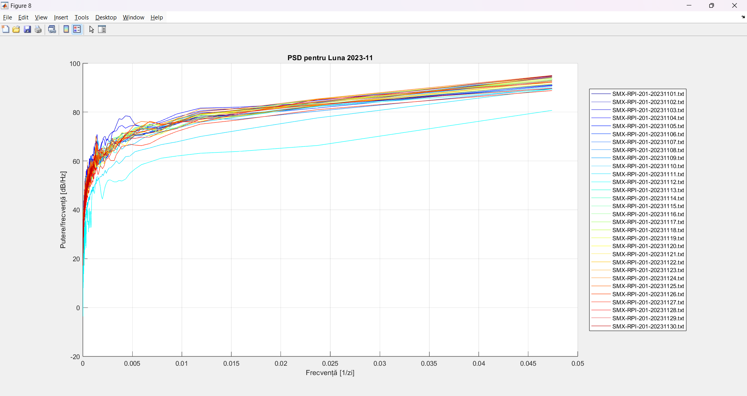

Fig.5.8.a - PSD pentru 11.2023

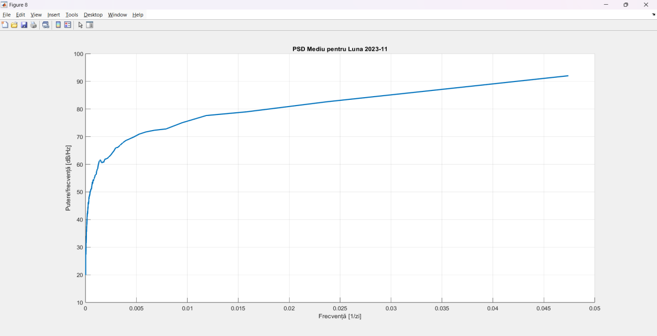

Fig.5.8.b - PSD mediu pentru 11.2023

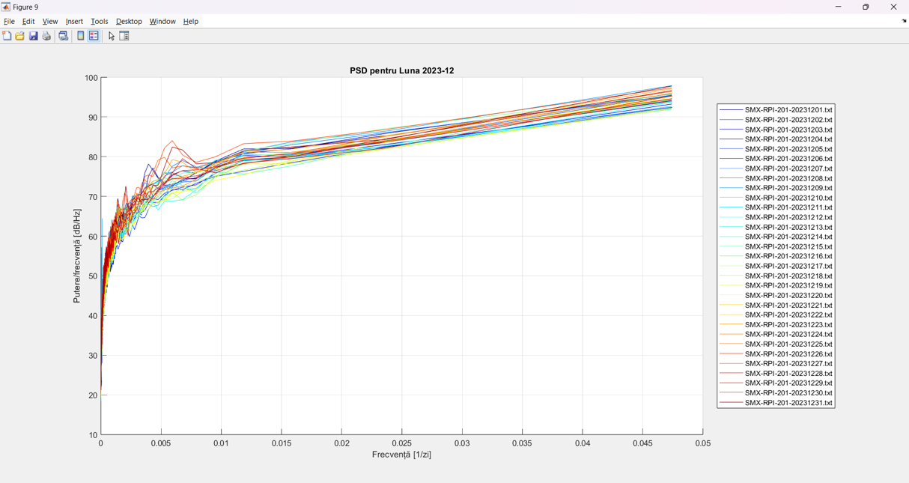

Fig.5.9.a - PSD pentru 12.2023

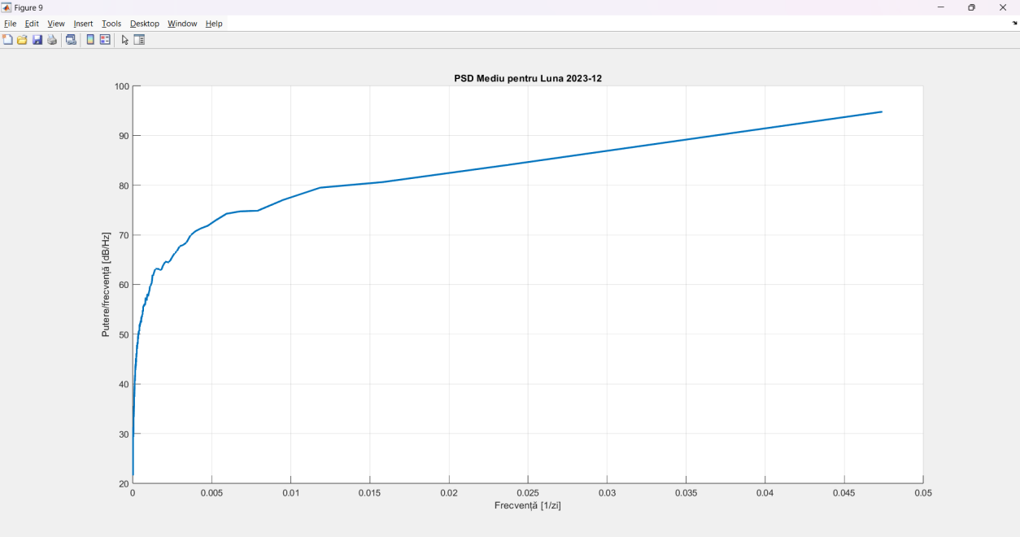

Fig.5.9.b - PSD mediu pentru 12.2023

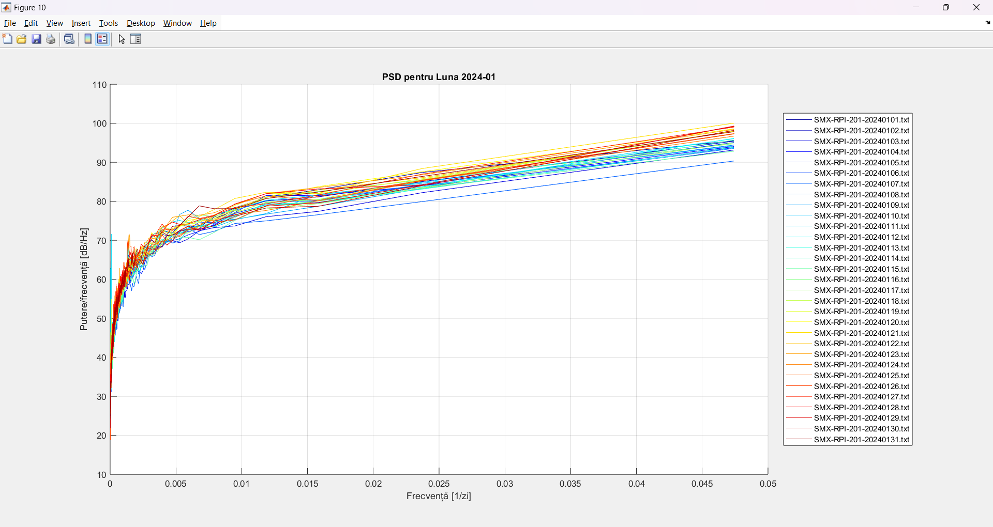

Fig.5.10.a - PSD pentru 01.2024

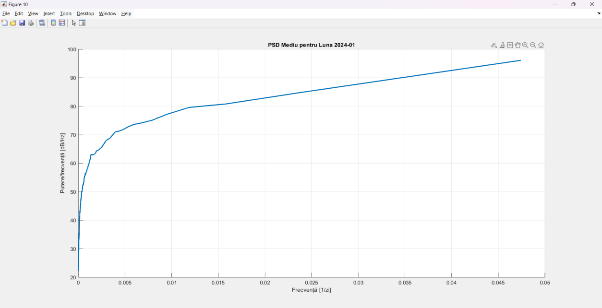

Fig.5.10.b - PSD mediu pentru 01.2024

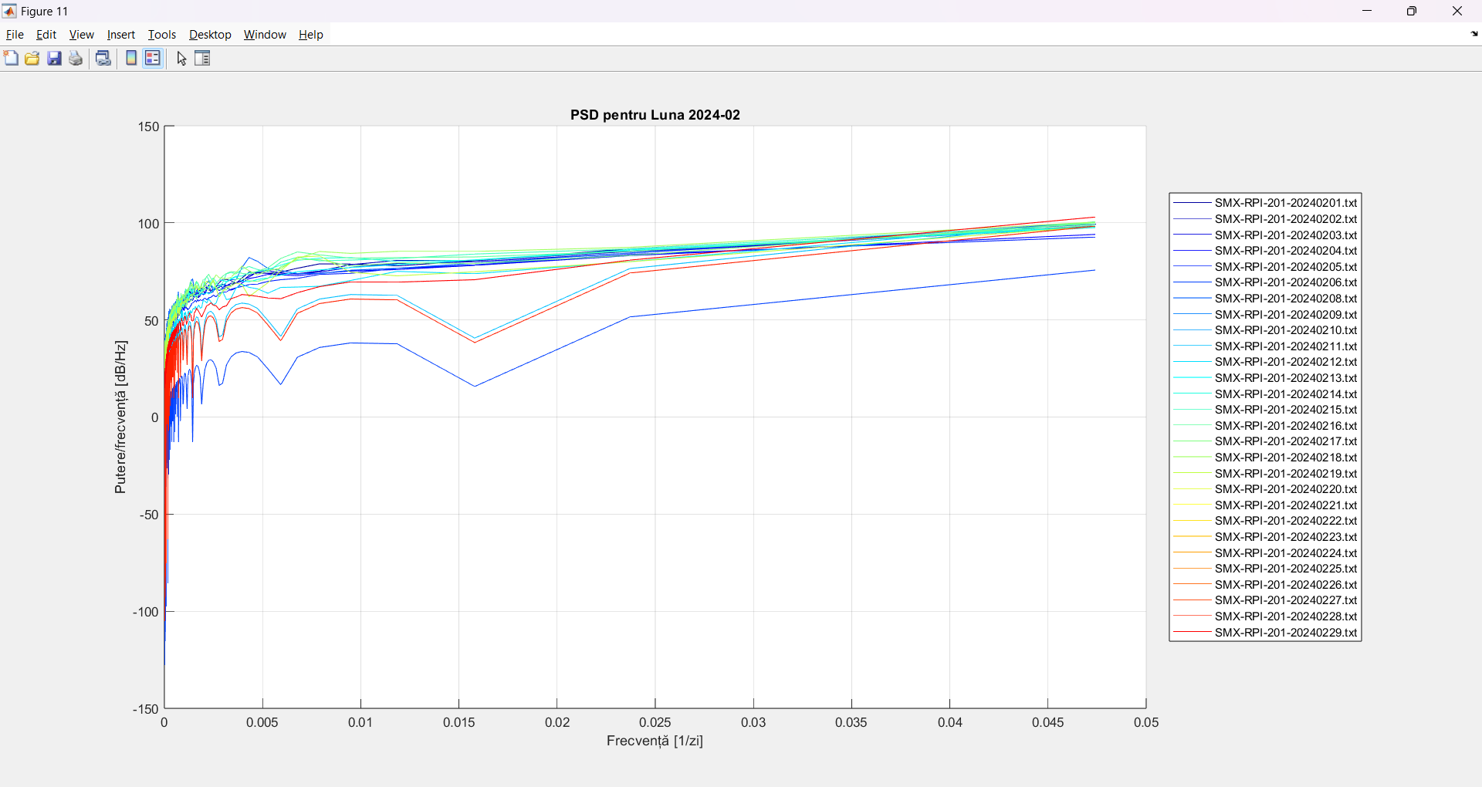

Fig.5.11.a - PSD pentru 02.2024

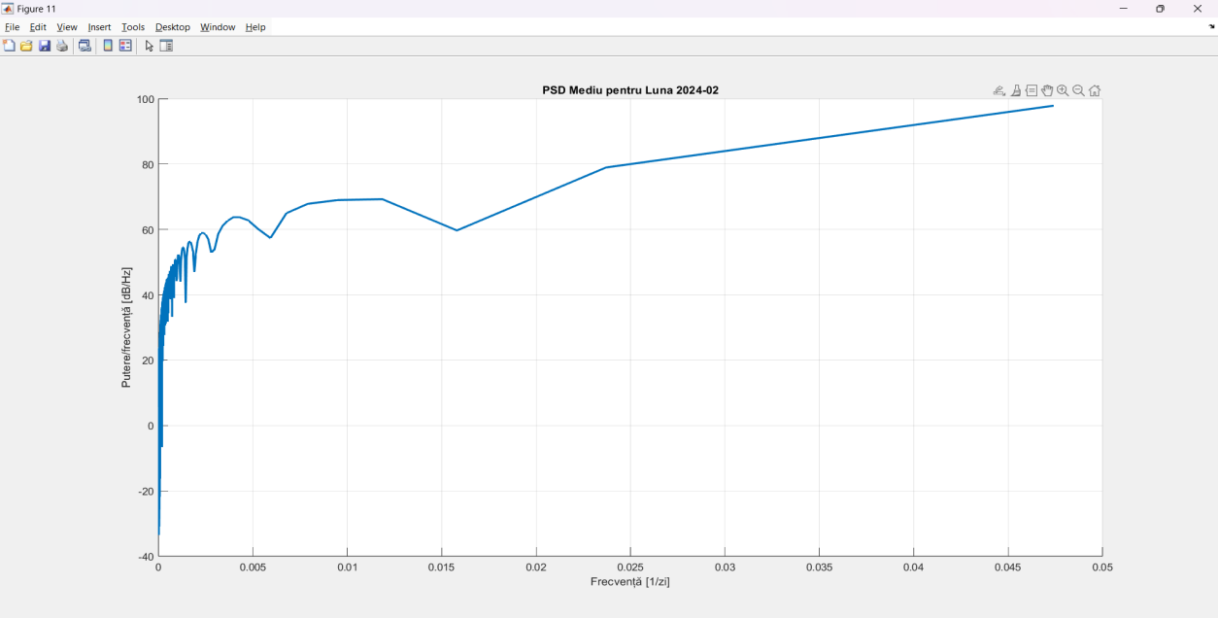

Fig.5.11.b - PSD mediu pentru 02.2024

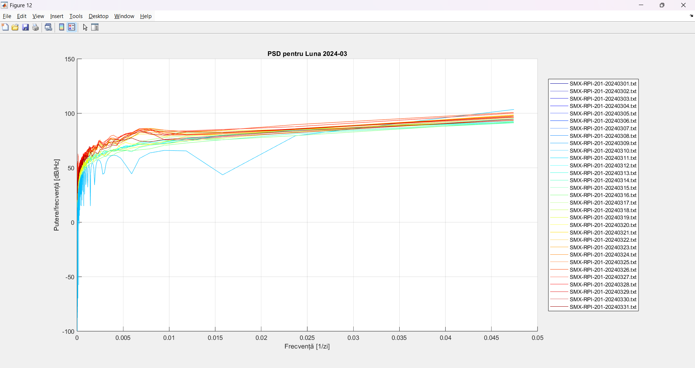

Fig.5.12.a - PSD pentru 03.2024

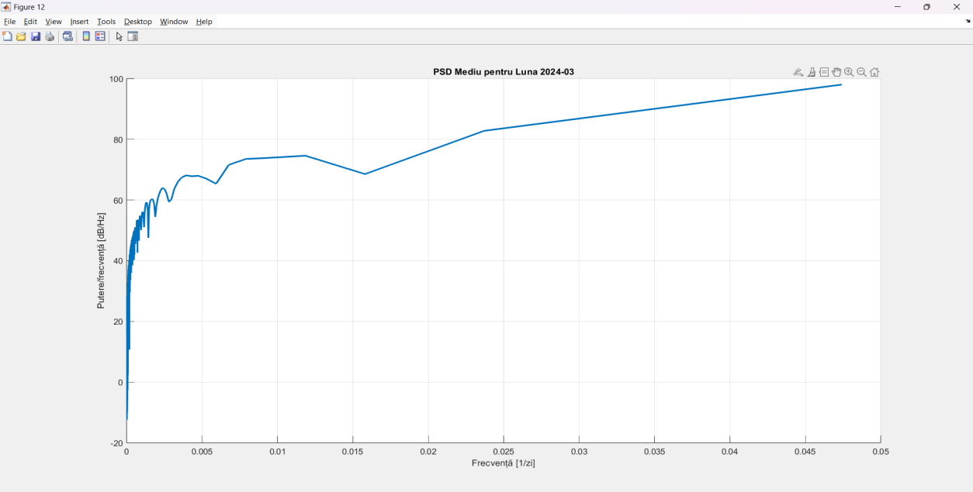

Fig.5.12.b - PSD mediu pentru 03.2024

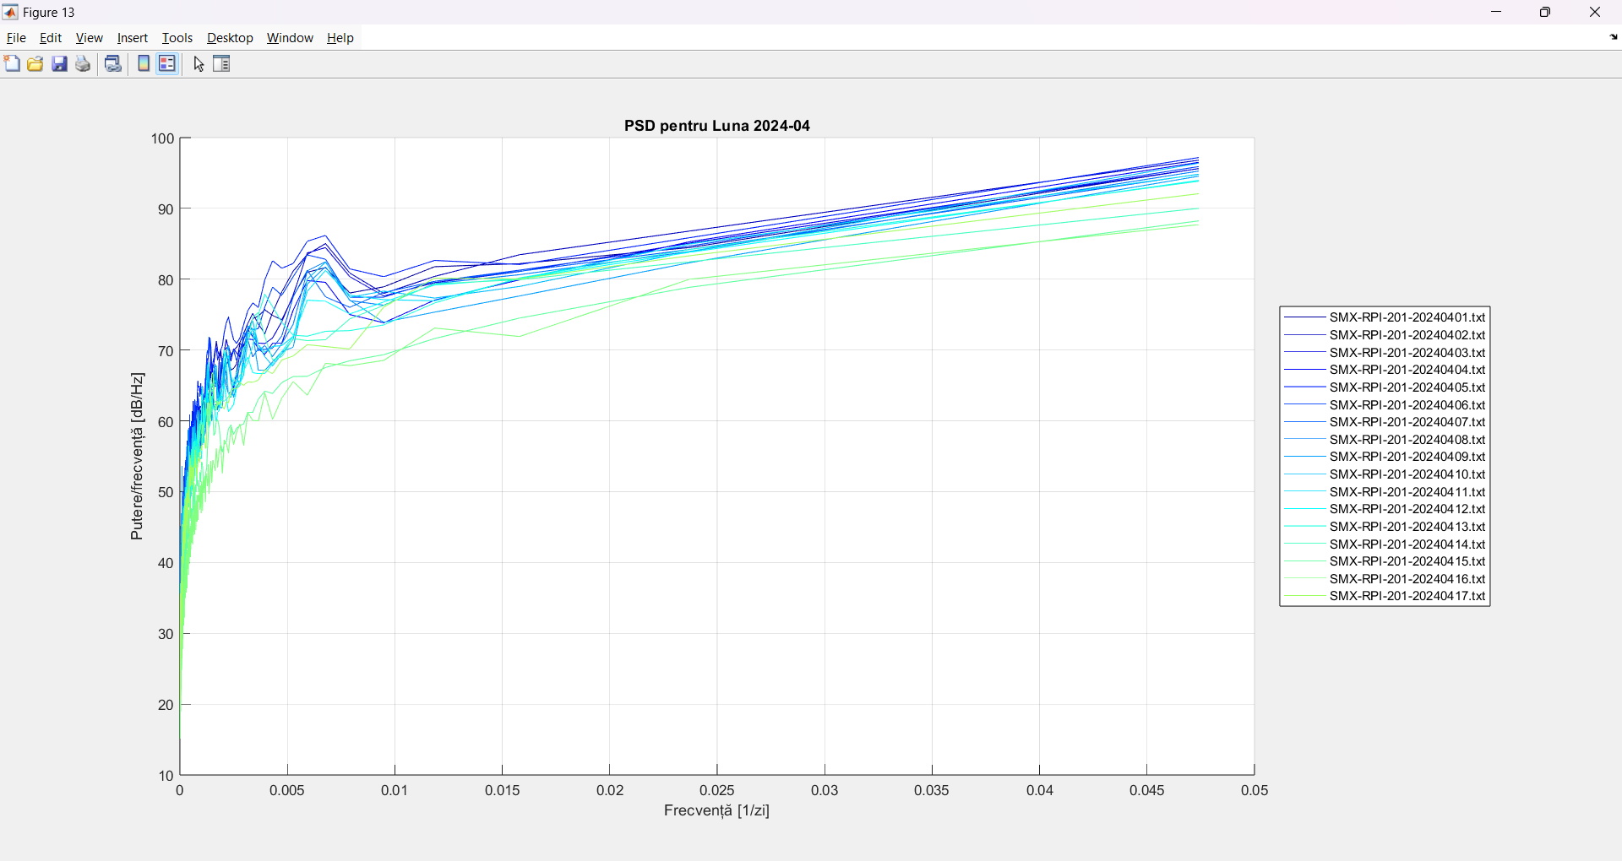

Fig.5.13.a - PSD pentru 04.2024

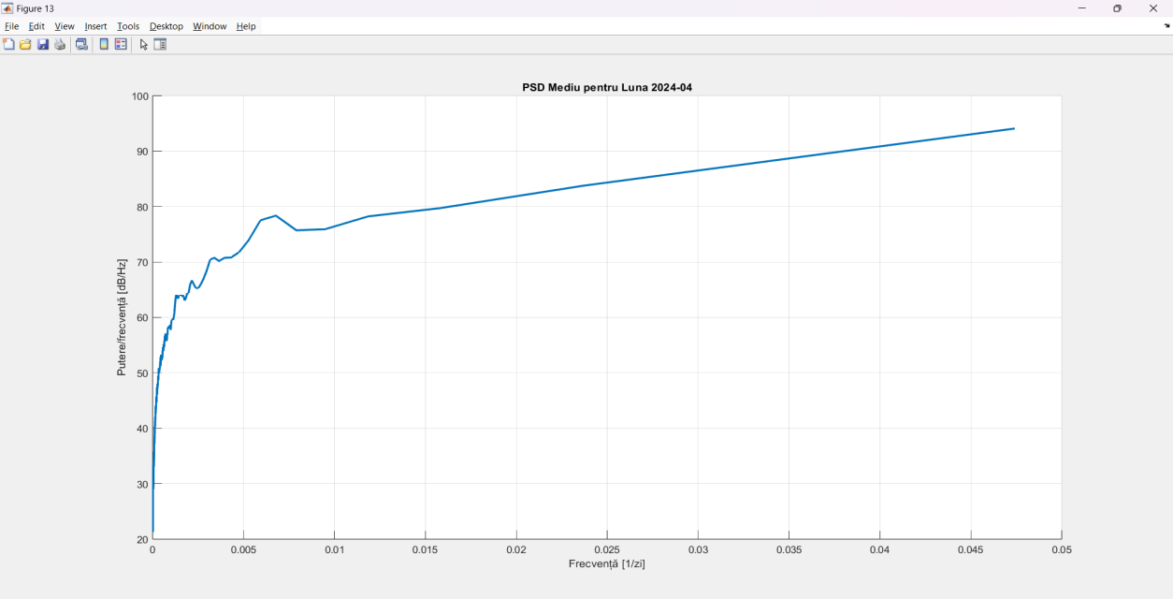

Fig.5.13.b - PSD mediu pentru 04.2024

### Secțiunea 6: PSD pentru întregul an cu analiză de vârf

Pentru a înțelege spectrul complet al ritmurilor de consum, de la variațiile foarte lente la cele mai rapide, am analizat PSD-ul consumului de energie pe o scară de frecvență logaritmică. Am utilizat diverse scale de frecvență (precum 1/oră sau 1/secundă) pentru a vizualiza diferitele componente ale acestui spectru complex. Aceste grafice prezintă cele mai puternice tipare repetitive de utilizare a energiei pe parcursul perioadei analizate.

* **Vârful de lângă 0 Hz (Componenta Medie):** Cel mai înalt vârf, situat la frecvențe foarte joase (aproape de 0 Hz pe o scară liniară, corespunzând capătului din stânga pe scara logaritmică), reprezintă nivelul mediu sau de bază al consumului de energie pe parcursul întregii perioade de date.
* **Vârful Ciclului Zilnic (24 de ore):** Cel mai proeminent vârf după componenta medie este la frecvența corespunzătoare unui ciclu de 24 de ore (aproximativ 1/24 oră). Acest vârf extrem de puternic subliniază că rutina zilnică a studenților este cel mai semnificativ factor determinant al tiparelor de consum energetic pe termen lung, fiind "bătălia inimii" energetică a căminului.
* **Alte Vârfuri Proeminente (armonici și ritmuri scurte):** Există și alte vârfuri distincte la frecvențe mai mari, corespunzând unor cicluri repetitive mai scurte în timpul zilei (cum ar fi cele de 12 sau 8 ore, sau alte frecvențe relevante vizibile pe scalele 1/oră sau 1/secundă). Aceste vârfuri sugerează prezența altor activități repetitive și pot fi legate, de exemplu, de orele comune de masă, utilizarea anumitor aparate la anumite intervale sau alte rutine din cadrul căminului.
* **Forma Generală (dominanța variațiilor lente):** Scăderea generală a Puterii/Frecvență pe măsură ce frecvența crește, vizibilă ca o pantă negativă pe aceste grafice log-log, indică faptul că majoritatea variației energetice și a "puterii" ritmurilor este concentrată în ciclurile lente, regulate (cum ar fi cel zilnic și componentele de frecvență joasă). Acest lucru arată că tiparele dictate de rutină domină în spectrul energetic față de fluctuațiile rapide și aleatorii.
* **Stabilitatea Ritmurilor:** Spectrul clar, cu vârfuri bine definite și regulate pe termen lung, sugerează o rutină destul de stabilă la nivelul agregat al căminului și o lipsă a evenimentelor aleatorii majore care să mascheze sau să creeze "zgomot" haotic semnificativ în acest grafic pe termen lung.

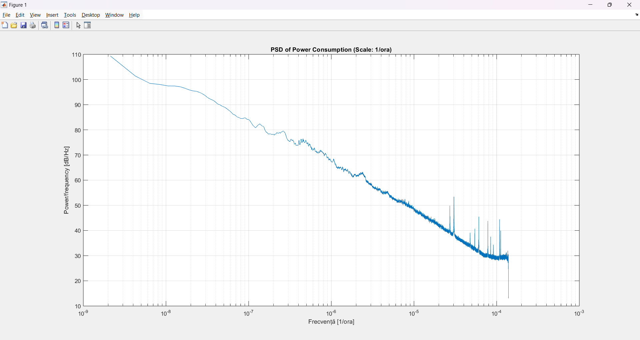

Fig.6.1.a - PSD scară 1/oră

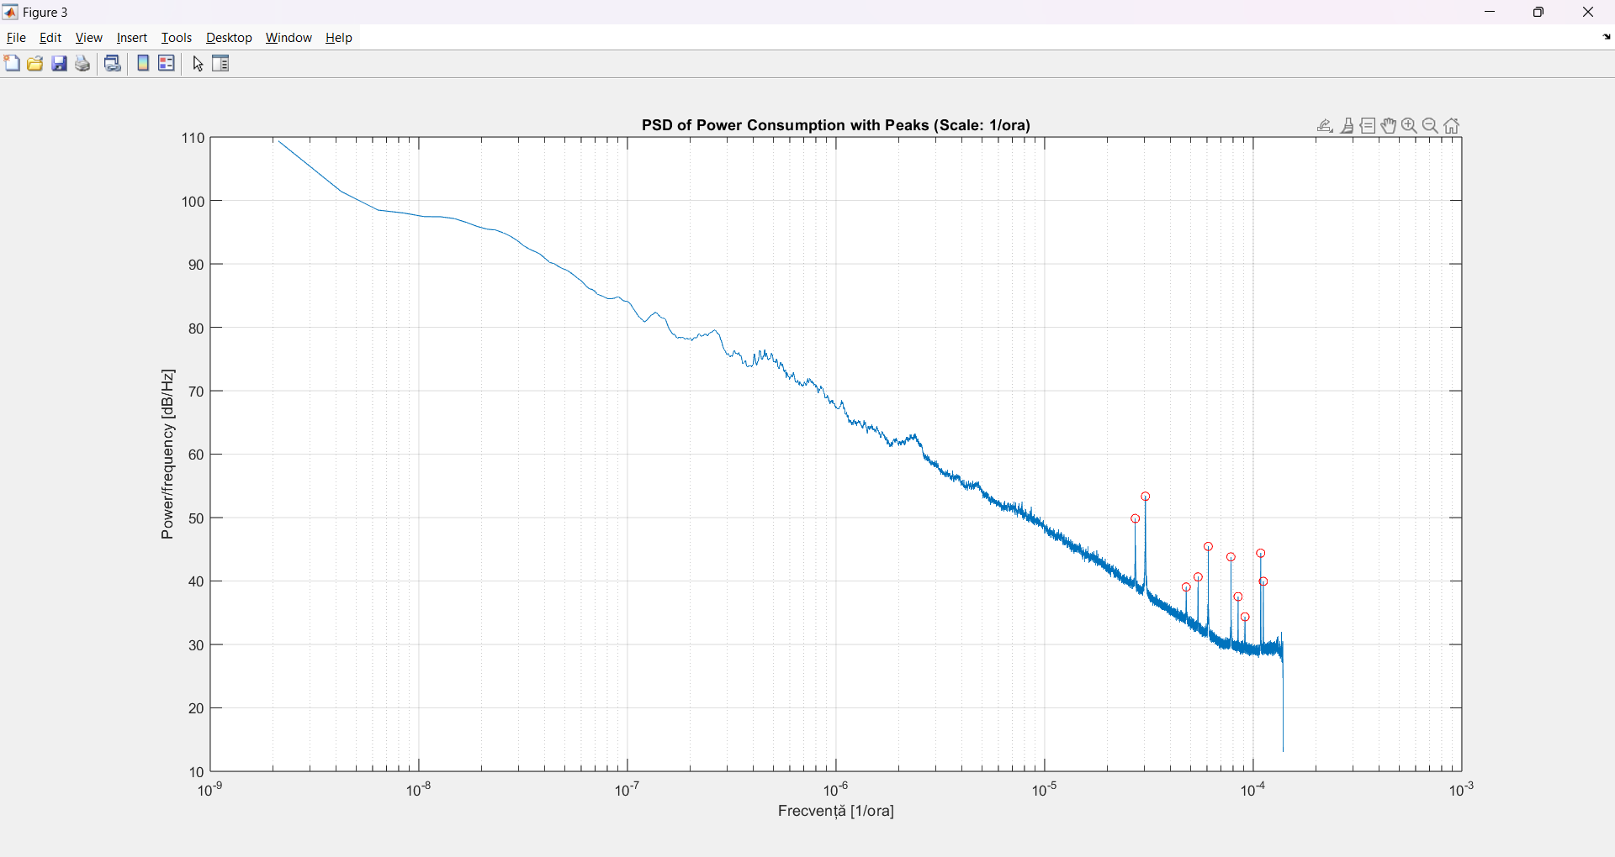

Fig.6.1.b - PSD scară 1/oră + vârfuri

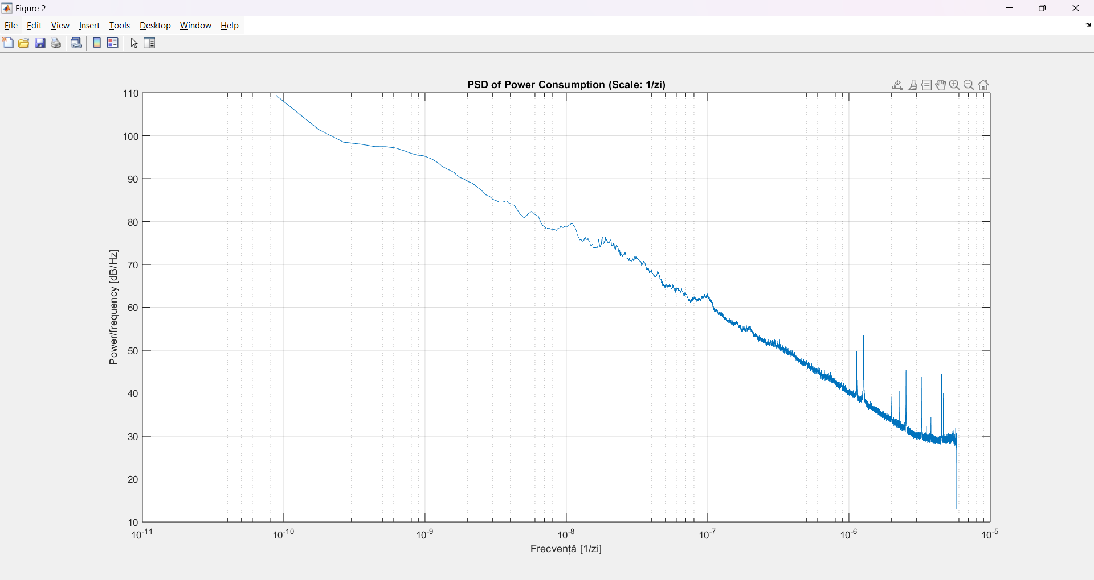

Fig.6.2.a - PSD scară 1/zi

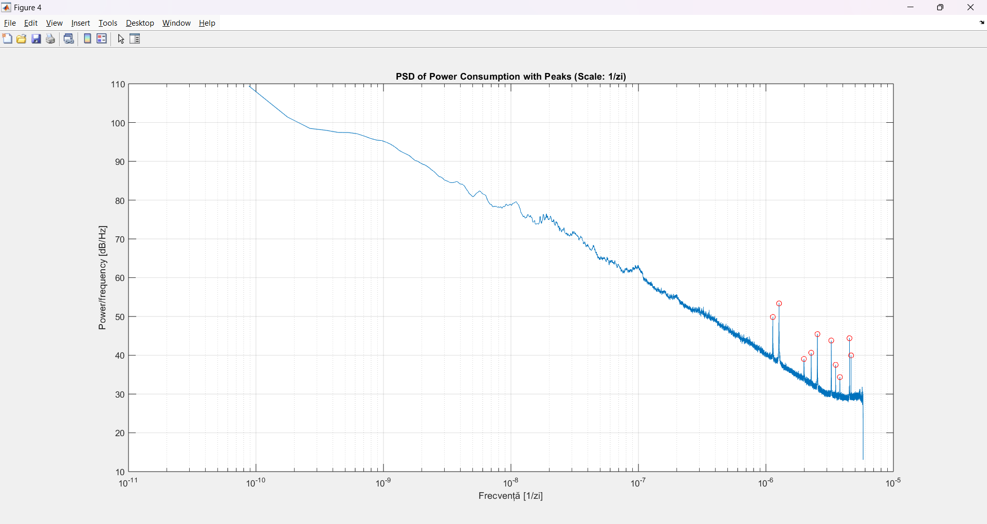

Fig.6.2.b - PSD scară 1/zi + vârfuri

### Concluzii Generale

Prin analiza datelor energetice din cămin pe parcursul unui an, putem vedea clar că utilizarea energiei urmează tipare predictibile.

* Există ritmuri zilnice, săptămânale și sezoniere puternice care se potrivesc cu momentele în care studenții sunt probabil în cămin și activi.

**Concluzii bazate pe Analiza Densității Spectrale de Putere (PSD)**

Analiza Densității Spectrale de Putere (PSD) a consumului de energie electrică în căminul studențesc, pe parcursul unui an, a oferit o perspectivă valoroasă asupra structurii și predictibilității utilizării energiei. Prin descompunerea semnalului de consum în componentele sale de frecvență (ritmuri repetitive), am putut identifica și cuantifica cele mai influente tipare de comportament energetic ale studenților.

* **Dominanța Ritmurilor Predictibile:** Observația fundamentală din analiza PSD este că utilizarea energiei în cămin urmează tipare puternice și predictibile. Aceasta este vizibilă cel mai clar prin prezența unor vârfuri distincte și înalte în graficele PSD, care se repetă cu regularitate.
* **Puterea asociata ciclului zilnic:** Cel mai proeminent vârf din majoritatea graficelor PSD (în special pe cele cu frecvență zilnică sau orară) este cel corespunzător ciclului de 24 de ore. Acest vârf extrem de înalt confirmă că rutina zilnică a studenților este factorul determinant principal al tiparului de consum energetic pe termen lung, demonstrând consistența remarcabilă a acestui "ritual" zilnic la nivelul colectiv al căminului.
* **Semnificația formei spectrului pe scară logaritmică:** Pe graficele PSD vizualizate pe scară logaritmică (precum cele din Secțiunea 6), forma generală care arată o **scădere consistentă a puterii pe măsură ce frecvența crește** este extrem de informativă. Aceasta indică faptul că majoritatea variabilității energetice și a "puterii" ritmurilor este concentrată în ciclurile lente și regulate (cum ar fi cel zilnic), care domină pe termen lung. Variațiile foarte rapide și, adesea, mai puțin programate sau aleatorii ('zgomotul'), contribuie mult mai puțin la puterea totală a semnalului pe termen lung în comparație cu ritmurile regulate.
* **Alte Ritmuri (armonici și vârfuri secundare):** Prezența altor vârfuri la frecvențe mai mari (care corespund armonicilor ciclului zilnic, cum ar fi cicluri de 12 ore, 8 ore etc.) sugerează existența altor activități care se repetă cu o anumită regularitate de mai multe ori pe parcursul zilei.
* **"Zgomotul" și variațiile aleatorii:** Linia de bază “ondulată” din grafice (adesea denumită "zgomot") reprezintă componenta de consum care nu se repetă cu o periodicitate clară pe termen lung. Acesta reflectă variațiile mai aleatorii, evenimentele neprogramate sau diferențele individuale în comportamentul studenților. Nivelul acestui "zgomot" arată cât de mult din consum este influențat de factori imprevizibili.
* **Variații săptămânale și sezoniere:** Compararea graficelor PSD pentru zilele lucrătoare versus weekend și analiza PSD-urilor pentru săptămâni specifice sau perioade mai lungi (sesiuni, vacanțe), precum și analiza comparativă a mediilor lunare, a arătat că, deși tiparele fundamentale persistă, amplitudinea și distribuția vârfurilor se pot schimba semnificativ. Aceste variații reflectă modul în care contextul (zilnic, săptămânal, academic, sezonier) influențează intensitatea și specificul ritualurilor energetice colective. Perioadele mai structurate (sesiunile) tind să aibă ritmuri zilnice mai puternice decât perioadele mai puțin structurate (vacanțele).

**Concluzie finală PSD:**

Analiza PSD a demonstrat că, în ciuda numărului mare de rezidenți, utilizarea energiei electrice în cămin este puternic influențată de ritualuri și rutine colective predictibile, în special cele legate de ciclul zilnic de 24 de ore și armonicile sale. Identificarea puterii și frecvențelor acestor ritmuri oferă informații esențiale pentru înțelegerea comportamentului energetic și poate fundamenta strategii eficiente de management al energiei în clădiri cu ocupare similară.

**Referinţe bibliografice:**

1. Mocanu Cosmin, Plamanescu Radu, Albu Mihaela, Sănduleac Mihai, "Student Building Smart Meter Energy Time Series: Active power measurements with 1s time resolution for one year.", IEEE Dataport, June 23, 2023, doi:10.21227/jexs-c489 - <https://ieee-dataport.org/documents/student-building-smart-meter-energy-time-series-active-power-measurements-1s-time>
2. Universitatea Politehnica din București. (2023). Curs de Procesarea Semnalelor – DSP - *<https://curs.upb.ro/2024/course/view.php?id=2614>*
3. OpenAI. (2025). ChatGPT (versiunea 10 mai) [Large language model]. [https://chat.openai.com/](https://chat.openai.com/" \t "_new)